MCU Config Tool for RTL8763EAU使用手册

V4.1

2023/11/23

修订历史

|  |  |  |  |  |
| --- | --- | --- | --- | --- |
| 日期 | 版本 | 修改 | 作者 | Reviewer |
| **2019/08/01** | V1.0 | First Release version | Qinghu | Ranhui |
| **2021/09/28** | V3.0 |  | Julie |  |
| **2022/01/14** | V3.1 |  | Julie |  |
| **2022/05/13** | V3.2 |  | Julie |  |
| **2022/06/28** | V4.0 | Modified for RTL8763EAU | Cordelia |  |
| **2023/11/23** | V4.1 | Modified RTL8763EAU Key and Led | Nunn |  |

目 录

[修订历史 2](#_Toc151676135)

[目 录 3](#_Toc151676136)

[1 概述 6](#_Toc151676137)

[2 MCU Config Tool的基本用法 7](#_Toc151676138)

[2.1 导入（Import） 7](#_Toc151676139)

[2.2 导出（Export） 8](#_Toc151676140)

[2.3 Reset 9](#_Toc151676141)

[3 Tab描述 10](#_Toc151676142)

[3.1 HW Feature 10](#_Toc151676143)

[3.1.1 IO 10](#_Toc151676144)

[3.1.2 Pinmux 13](#_Toc151676145)

[3.2 Audio Route 16](#_Toc151676146)

[3.2.1 MCLK 16](#_Toc151676147)

[3.2.2 SPORTs 16](#_Toc151676148)

[3.2.3 Audio Logic Device 17](#_Toc151676149)

[3.2.4 IC差异性 27](#_Toc151676150)

[3.3 General 28](#_Toc151676151)

[3.3.1 Device Name 28](#_Toc151676152)

[3.3.2 Class of device 28](#_Toc151676153)

[3.3.3 Power On / Off 29](#_Toc151676154)

[3.3.4 Factory reset 30](#_Toc151676155)

[3.3.5 Link back and Pairing 31](#_Toc151676156)

[3.3.6 Multi-link support 32](#_Toc151676157)

[3.3.7 CPU Frequency 34](#_Toc151676158)

[3.3.8 DLPS 34](#_Toc151676159)

[3.4 System configuration 35](#_Toc151676160)

[3.4.1 Bluetooth stack 35](#_Toc151676161)

[3.4.2 Clock configuration 36](#_Toc151676162)

[3.4.3 OTA 37](#_Toc151676163)

[3.4.4 Voltage Setting 37](#_Toc151676164)

[3.4.5 Platform Configuration 37](#_Toc151676165)

[3.4.6 Memory Configuration 38](#_Toc151676166)

[3.4.7 OEM Header Setting 38](#_Toc151676167)

[3.4.8 USB 38](#_Toc151676168)

[3.4.9 配置项与APP变量的对应表 38](#_Toc151676169)

[3.5 BR/EDR 41](#_Toc151676170)

[3.5.1 Profile Support 41](#_Toc151676171)

[3.5.2 Profile Setting A2DP 41](#_Toc151676172)

[3.5.3 Profile Setting AVRCP 43](#_Toc151676173)

[3.5.4 Profile Setting HFP 43](#_Toc151676174)

[3.5.5 Profile Setting SPP 44](#_Toc151676175)

[3.5.6 Vendor UUID 44](#_Toc151676176)

[3.5.7 Bluetooth Stack 44](#_Toc151676177)

[3.5.8 配置项与APP变量的对应表 44](#_Toc151676178)

[3.6 Charger 45](#_Toc151676179)

[3.6.1 Charger 45](#_Toc151676180)

[3.6.2 Adapter 46](#_Toc151676181)

[3.6.3 配置项与APP变量对应表 46](#_Toc151676182)

[3.7 Key 47](#_Toc151676183)

[3.7.1 Key Setting 48](#_Toc151676184)

[3.7.2 Key Ring indication 49](#_Toc151676185)

[3.7.3 Hybrid key setting 49](#_Toc151676186)

[3.7.4 Hybrid key mapping 51](#_Toc151676187)

[3.7.5 Hybrid Key Press Indication 51](#_Toc151676188)

[3.7.6 Key MMI 51](#_Toc151676189)

[3.7.7 配置项与APP变量对应表 52](#_Toc151676190)

[3.8 LED 54](#_Toc151676191)

[3.8.1 LED Setting 54](#_Toc151676192)

[3.8.2 LED Specify Function 55](#_Toc151676193)

[3.8.3 LED场景和设定 55](#_Toc151676194)

[3.8.4 配置项与APP变量对应表 57](#_Toc151676195)

[3.9 RF TX 58](#_Toc151676196)

[3.9.1 RF TX Power 58](#_Toc151676197)

[3.9.2 RF TX Config 58](#_Toc151676198)

[3.9.3 Frequency Offset 59](#_Toc151676199)

[3.9.4 Other setting 59](#_Toc151676200)

[3.10 Dongle 61](#_Toc151676201)

[3.10.1 Audio 61](#_Toc151676202)

[3.10.2 Latency 62](#_Toc151676203)

[3.10.3 Link 62](#_Toc151676204)

[3.10.4 USB 63](#_Toc151676205)

[3.11 LE Audio 63](#_Toc151676206)

[3.11.1 Broadcast 64](#_Toc151676207)

[4 参考文献 66](#_Toc151676208)

# 概述

本文档描述了Realtek Bluetooth Audio Chip (8753B/8763E/8773D Series)的MCU Config Tool的功能、用法和设置。

Bluetooth MCU提供可配置的BT设置和peripheral control。 用户在开发阶段，使用MCU Config Tool可以方便地为Bluetooth产品配置MCU的各项参数。

# MCU Config Tool的基本用法

MCU Config Tool将设置项分为不同的tabs，包括：HW Feature、General、 System Configuration 、BR/EDR、LE、Audio、 Charger、Peripheral、Key、LED、RF TX、Third Party等。下一节将更详细描述这些配置。

## 导入（Import）

当用户使用MCU Config Tool时，第一步是导入一个\*.rcfg文件。加载\*.rcfg的四个步骤如下：

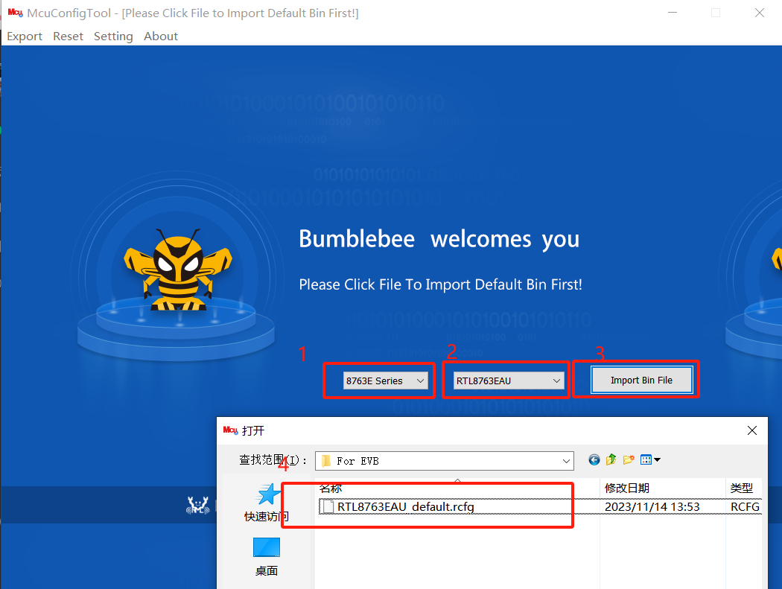

1. 选择IC系列(例如：8763E Series)；
2. 从下拉列表中选择IC型号；
3. 点击 “Import Bin File”按钮；
4. 选择与步骤2所选IC型号一致的\*.rcfg，否则不予接受。

## 导出（Export）

配置完成后，用户可以点击左上方菜单栏的Export->Save as导出本次配置。

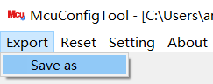

导出将生成三个文件，弹框会显示文件名称以及路径：

1. MCU RCFG： \*.rcfg。rcfg文件会记录Tool当前所有选项的调整，可以在下次导入时使用。建议IC型号作为rcfg名称的一部分，以便其他用户知道。
2. APP Parameter bin：需要下载到Bluetooth chip。
3. SYS CFG Parameter Bin：需要下载到Bluetooth chip。

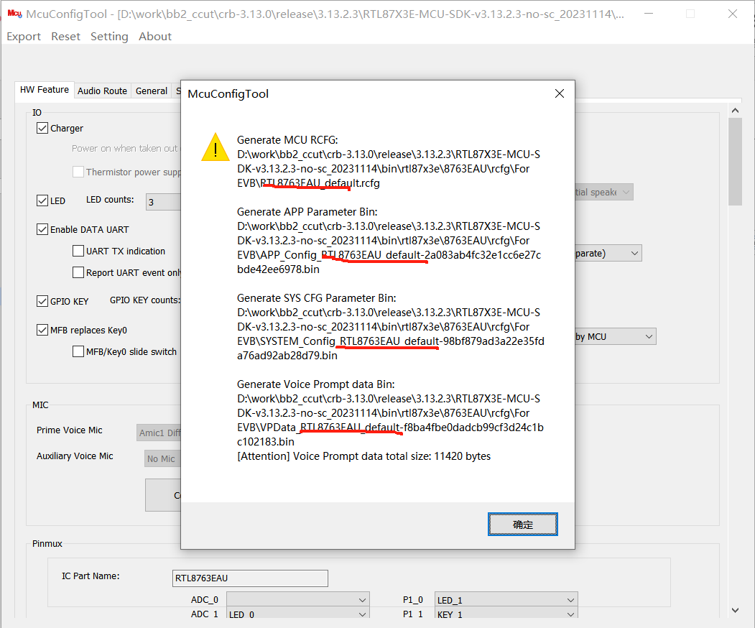

## Reset

如果用户在配置过程中需要重新导入rcfg文件，可以点击Tool上方菜单栏的Reset->Reset all data，回到主界面再次选择所需的rcfg文件进行导入。

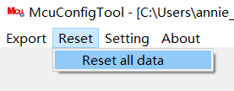

# Tab描述

## HW Feature

HW Feature是该工具的第一个tab，它描述了硬件开关和pinmux选择的总体信息。

根据chip series或IC型号的差异，某些功能可能会被隐藏或不允许配置。

### IO

#### Charger

Charger：提供内置充电器/电池检测功能。如果勾选上，连接上手机之后，大部分手机上可以直接查看耳机的电量。

Thermistor detection热敏电阻：检测电池温度。默认选择None。如果选择了One Thermal Detection，需要外接一个热敏电阻。如果选择了Dual Thermal Detection，需要外接两个热敏电阻。

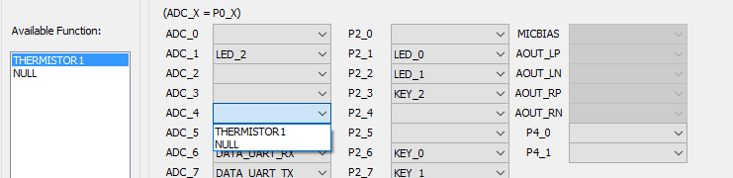

Thermistor power supply：如果勾选此选项，使用者可以配置“Thermistor power”。

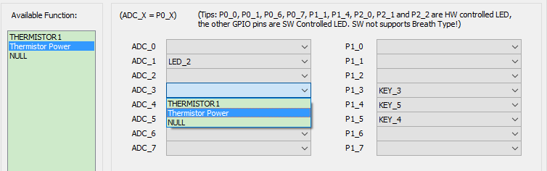

#### LED

最多可以选择3个LED，可以根据产品pin分布酌情减少。每个LED的闪烁状态可在LED Tab中配置。



#### Enable DATA UART

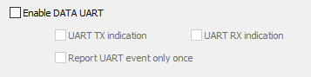

UART TX indication：在数据传输前，勾选该选项能够使用BT chip的 UART\_WAKE\_UP\_TX pinmux 管脚唤醒外部MCU。外部MCU 必须设置为低唤醒，在唤醒外部MCU 时会将UART\_WAKE\_UP\_TX pinmux 输出低电平。

UART RX indication：外接MCU在数据传输前使用其MCU 的pin 唤醒BT chip需要勾选该选项。表示使能外部MCU 唤醒BT chip， BT chip进入睡眠后UART\_WAKE\_UP\_RX 接收到外部的MCU 的输出的低电平后会唤醒BT chip。

Report UART event only once：勾选该选项时，收到UART CMD时，只会回复一笔对应的EVENT；不勾选该选项时，会判断是否有收到EVENT\_ACK，如果没收到EVENT\_ACK，会起一个800ms timer，最多retry三次

#### GPIO KEY

最多支持8个GPIO键。

GPIO键计数：根据产品pin设计选择支持多少个键。

1. MFB Replace Key0：当勾选此选项时，MFB替换key0作为开关机功能，即长按MFB开机再长按MFB关机或者做factory reset
2. KEY0 SLIDE switch：当勾选此选项时，将普通的GPIO做为key0 slide swith即滑动开关开关机

#### I2S

启用I2S输出速率转换。是否支持I2S输出速率转换。

External analog audio amplifier control：是否需要控制外部放大器。

#### Speaker

设置speaker的类型，一般常见设置是： Differential connection和Single-end connection

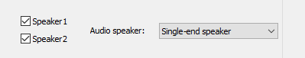

#### AUX-IN with AUX-IN detect

|  |  |
| --- | --- |
| Value | Description |
| Not checked | This product not supports aux-in feature |
| Checked | This product supports aux-in feature |

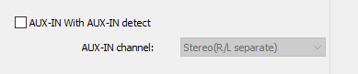

#### SPDIF

|  |  |
| --- | --- |
| Value | Description |
| Not checked | This product not use SPDIF function |
| Checked | This product uses SPDIF function |

#### IAP

设置是否支持iOS iAP。具体设置详见SDK Document (3)

#### 4pogo Pin Download

1. 只勾选Enable 4pogo pin download：
2. 默认勾选Enable DATA UART并使之变灰不可修改；
3. DATA\_UART\_RX固定配置到P3\_0、DATA\_UART\_TX固定配置到P3\_1。
4. 勾选Enable 4pogo pin download同时，在Charger box detect method下拉框中选择了3Pin GPIO：
5. 默认勾选Enable DATA UART并使之变灰不可修改；
6. DATA\_UART\_RX固定配置到P3\_0、DATA\_UART\_TX固定配置到P3\_1。
7. GPIO Power Function除了P3\_0不可配置，其它任意支持的可用的pin脚都可以配置，P3\_1可被GPIO Power Function复用。



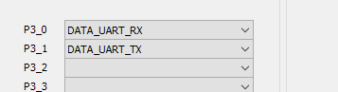

#### MCU HW Reset

勾选该选项后选定的pin在入盒后会发出10hz的方波。若充电盒接收不到10Hz方波会给MCU一个复位信号让耳机进行复位



#### MIC

在BT chip中，可以根据产品设计需要设置麦克风。用户可以根据ANC场景配置对应所需的mic。

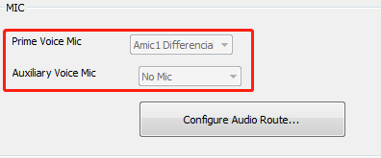

### Pinmux

这里列举了所有可配置的引脚和pad functions。不同的BT chip包含有不同的可用引脚，可用的pad functions与DSP和外围功能有关。配置项与APP变量对应表：

|  |  |  |
| --- | --- | --- |
| **HW Feature** | | |
| 微信截图_20190717150415 | charger\_support | 供电功能设定（能够打开充电和电量检测功能） |
| 微信截图_20190717150731 | led\_support  led\_0\_pinmux  led\_1\_pinmux  led\_2\_pinmux | Led 设定 |
|  | buzzer\_support(同pwm\_support)  pwm\_pinmux | Buzzer设置 |
|  | enable\_data\_uart  data\_uart\_tx\_pinmux  data\_uart\_rx\_pinmux | Data uart配置 |
|  | enable\_tx\_wake\_up  enable\_rx\_wake\_up  tx\_wake\_up\_pinmux  rx\_wake\_up\_pinmux | 应用场景举例：可以在做uart通讯时，拉高/拉低，用以退出dlps |
| 微信截图_20190717150935 | key\_gpio\_support  key\_pinmux[8]  key\_enable\_mask  enable\_slide\_switch\_detect | Gpio key设置 |
| 微信截图_20190717151229 | key\_gpio\_support  key\_pinmux[8]  key\_enable\_mask | IO 配置 |
| 微信截图_20190717151515 | ext\_amp\_boost\_pinmux | 外部放大器控制引脚 |
|  | box\_detect\_method  gpio\_box\_detect\_pinmux  enable\_outbox\_power\_on  enable\_inbox\_power\_off | 盒子检测方式设定  自动开关机设定 |

## Audio Route

Audio Route：主要用来配置sports的相关参数和数据流的logic mic参数。

### MCLK

MCLK主要用来配置external dsp的mclk sample rate，当SPORTs中的Codec配置了为了external之后，就需要配置这边的MCLK相关配置。



1. MCLK Enable：勾选此选项，表明enable external mclk配置。
2. Sample Rate：勾选MCLK Enable选项之后，可选择sample rate为1024KHZ、1411.2KHZ、2048KHZ、2822.4KHZ、3072KHZ、4096KHZ、5644.8KHZ、6144KHZ、8192KHZ、11289.6KHZ、12288KHZ、16384KHZ、22579.2KHZ、24576KHZ、32768KHZ。

### SPORTs

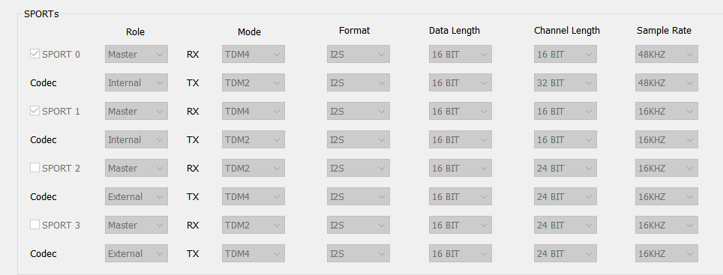

1. Sport 0/1/2/3：勾选此选项，表明enable对应ID的sport。
2. Codec：配置codec的选择为内部或者外部，可选值为internal和external。值得注意的是，当该选项配置为external时，需要去HW Feature tab中配置相应的pinmux。

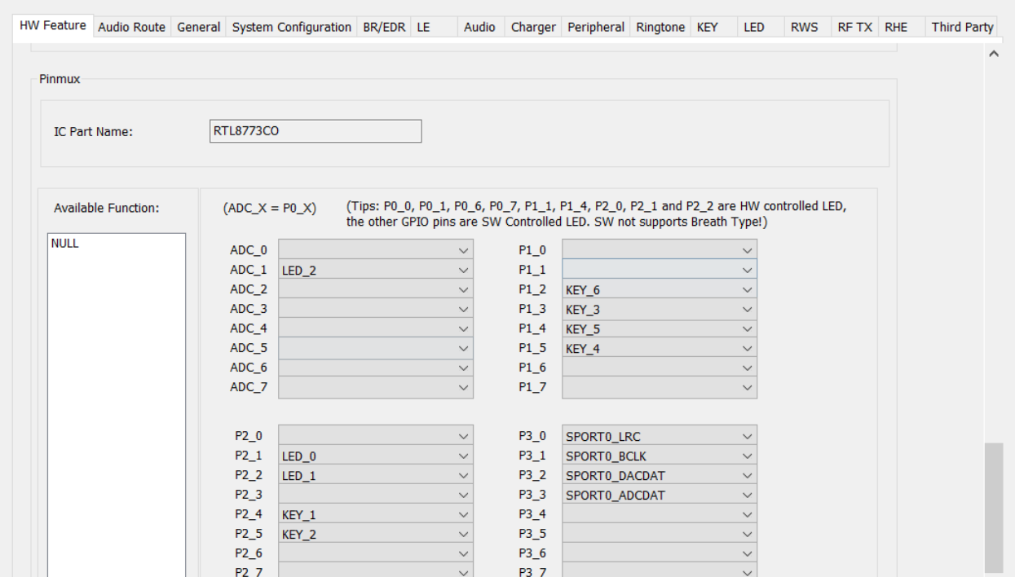

1. Role：配置sport的角色，可选值为maste和slave。
2. RX/TX Mode：配置sport的RX和TX方向的传输模式，可选值为TDM2/4/6/8。
3. RX/TX Format：配置sport的RX和TX方向的数据格式，可选值为I2S/Left Justified/PCM\_A/PCM\_B。
4. RX/TX Data Length：配置sport的RX和TX方向的数据长度，可选值为8/16/20/24/32BIT。
5. RX/TX Channel Length：配置sport的RX和TX方向的通道长度，可选值为16/20/24/32BIT。
6. RX/TX Sample Rate：配置sport的RX和TX方向的支持转换的采样率，可选值为8/16/32/44.1/48/88.2/96/192/12/24/11.025/22.05KHZ。需要注意的是，目前只有当Audio tab中的Enable I2S output rate convert选项勾选，这个配置才能够生效，后续优化。

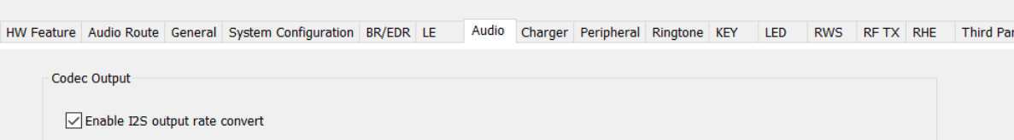

### Audio Logic Device

Audio Logic Device支持配置Audio、Voice、Record、Line-in、Ringtone、VP、APT、LLAPT、ANC、VAD等数据流的Logic IO参数。

#### Audio Playback Category

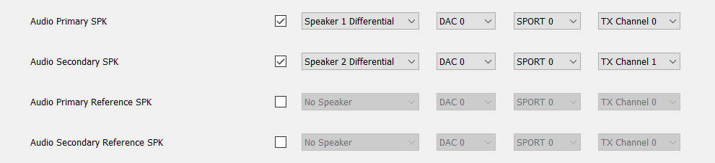

Audio Playback Category支持Audio Primary SPK，Audio Secondary SPK，Audio Primary Reference SPK和Audio Seconary Reference SPK：

1. Audio Primary SPK用来设置主SPK的Audio物理Route通路
2. Audio Secondary SPK用来设置副SPK的Audio物理Route通路
3. Audio Primary Reference SPK用来设置主SPK 的Audio物理AEC loopback通路
4. Audio Secondary Reference SPK用来设置副SPK的Audio物理AEC loopback通路

**Note：**当Record Category对应的Record Primary Reference MIC和Record Secondary Reference MIC也配置好时，Audio和Record的AEC loopback通路才会真正打通。

#### Voice Category

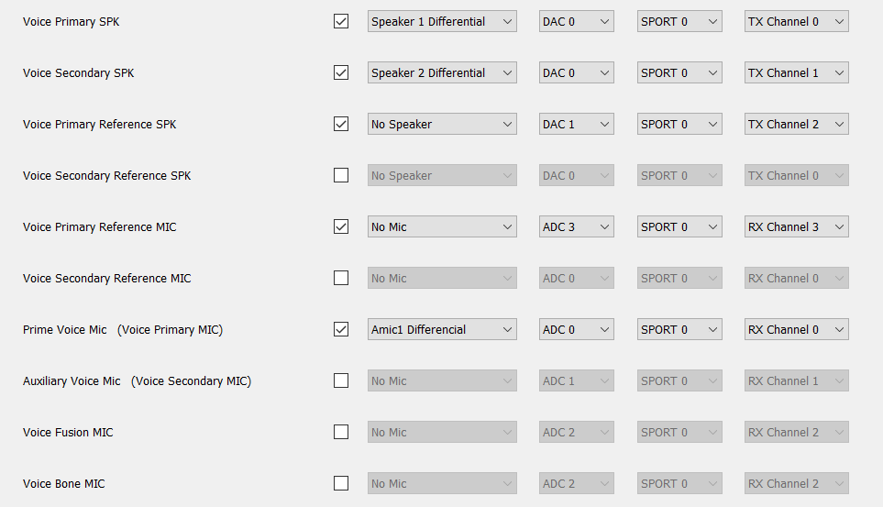

Voice Category支持Voice Primary SPK，Voice Secondary SPK，Voice Primary Reference SPK，Voice Seconary Reference SPK，Voice Primary Reference MIC，Voice Secondary Reference MIC，Voice Primary MIC，Voice Secondary MIC，Voice Fusion MIC和Voice Bone MIC：

1. Voice Primary SPK用来设置主SPK的Voice物理Route通路
2. Voice Secondary SPK用来设置副SPK的Voice物理Route通路
3. Voice Primary Reference SPK用来设置主SPK 的Voice物理AEC loopback通路
4. Voice Secondary Reference SPK用来设置副SPK的Voice物理AEC loopback通路
5. Voice Primary Reference MIC用来设置主MIC 的Voice物理AEC loopback通路
6. Voice Secondary Reference MIC用来设置副MIC的Voice物理AEC loopback通路
7. Voice Primary MIC用来设置主MIC的Voice物理Route通路
8. Voice Secondary MIC用来设置副MIC的Voice物理Route通路
9. Voice Fusion MIC用来设置Fusion MIC的Voice物理Route通路
10. Voice Bone MIC用来设置Bonse Sensor MIC的Voice物理Route通路

**Note：**

1. 只有当HW Feature tab中的Enable Voice Dual Mic勾选后，才能配置Voice Secondary MIC。此联动配将来版本会去掉，直接在AudioRoute上开放出来。

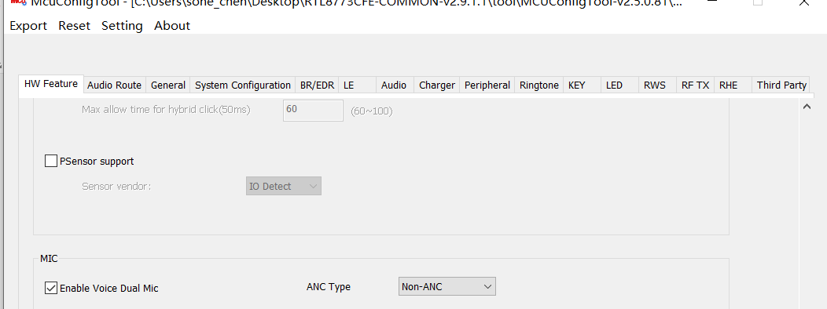

1. 当Voice Category对应的Voice Primary Reference SPK和Voice Primary Reference MIC，或者Voice Secondary Reference SPK和Voice Secondary Reference MIC配置好时，AEC loopback通路才会真正打通。

#### Record Category

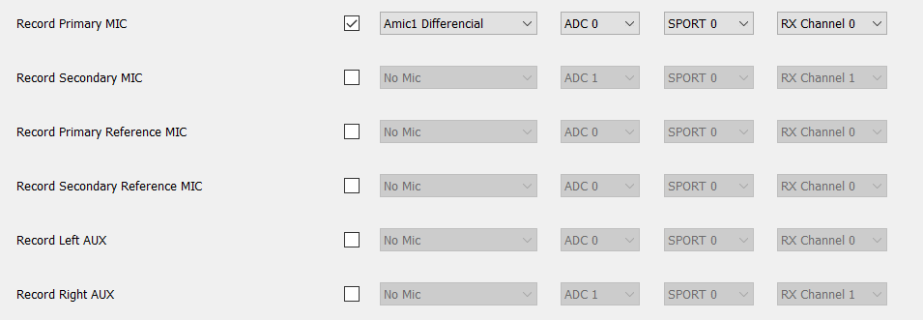

Record Category支持Record Primary MIC，Record Secondary MIC，Record Primary Reference MIC，Record Secondary Reference MIC，Record Left AUX和Record Right AUX：

1. Record Primary MIC用来设置主MIC的Record物理Route通路
2. Record Secondary MIC用来设置副MIC的Record物理Route通路
3. Record Primary Reference MIC用来设置主MIC 的Record物理AEC loopback通路
4. Record Secondary Reference MIC用来设置副MIC的Record物理AEC loopback通路
5. Record Left AUX用来设置AUX IN左channel的Record物理Route通路
6. Record Right AUX来设置AUX IN右channel的Record物理Route通路

**Note：**当Audio Category，Ringtone Category或Voice Prompt Category对应的Primary Reference SPK和Secondary Reference SPK也配置好时，Audio和Record，Ringtone和Record或Voice Prompt和Record的AEC loopback通路才会真正打通。

#### Line-in Category

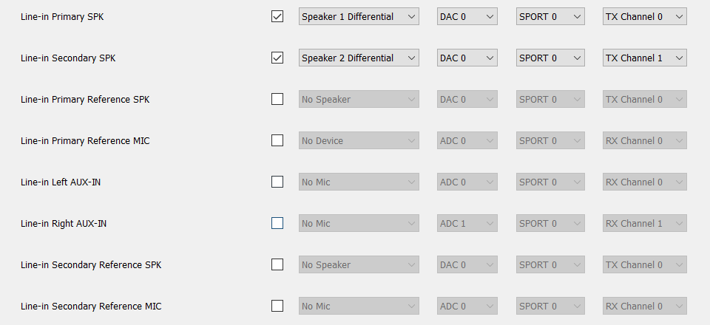

Line-in Category支持Line-in Primary SPK，Line-in Secondary SPK，Line-in Primary Reference SPK，Line-in Seconary Reference SPK，Line-in Left AUX-IN，Line-in Right AUX-IN，Line-in Primary Reference MIC和Line-in Secondary Reference MIC：

1. Line-in Primary SPK用来设置主SPK的Line-in物理Route通路
2. Line-in Secondary SPK用来设置副SPK的Line-in物理Route通路
3. Line-in Primary Reference SPK用来设置主SPK 的Line-in物理AEC loopback通路
4. Line-in Secondary Reference SPK用来设置副SPK的Line-in物理AEC loopback通路
5. Line-in Primary Reference MIC用来设置主MIC 的Line-in物理AEC loopback通路
6. Line-in Secondary Reference MIC用来设置副MIC的Line-in物理AEC loopback通路
7. Line-in Primary MIC用来设置主MIC的Line-in物理Route通路
8. Line-in Secondary MIC用来设置副MIC的Line-in物理Route通路

**Note：**当Line-in Category对应的Line-in Primary Reference SPK和Line-in Primary Reference MIC，或者Line-in Secondary Reference SPK和Line-in Secondary Reference MIC配置好时，AEC loopback通路才会真正打通。

#### Ringtone Category

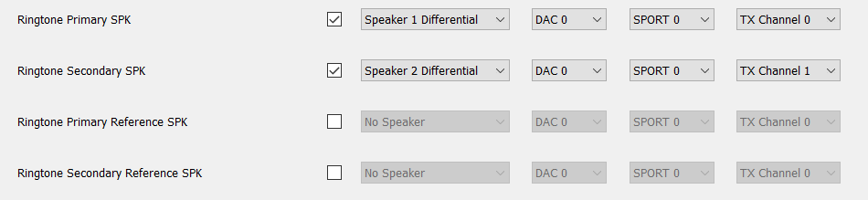

Ringtone Category支持Ringtone Primary SPK，Ringtone Secondary SPK，Ringtone Primary Reference SPK和Ringtone Seconary Reference SPK：

1. Ringtone Primary SPK用来设置主SPK的Ringtone物理Route通路
2. Ringtone Secondary SPK用来设置副SPK的Ringtone物理Route通路
3. Ringtone Primary Reference SPK用来设置主SPK 的Ringtone物理AEC loopback通路
4. Ringtone Secondary Reference SPK用来设置副SPK的Ringtone物理AEC loopback通路

**Note：**当Record Category对应的Record Primary Reference MIC和Record Secondary Reference MIC也配置好时，Ringtone和Record的AEC loopback通路才会真正打通。

#### Voice Prompt Category

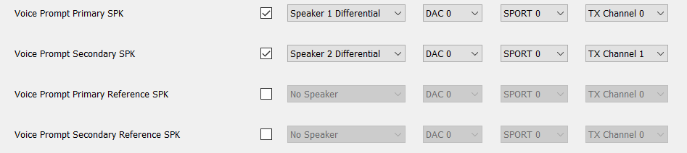

Voice Prompt Category支持Voice Prompt Primary SPK，Voice Prompt Secondary SPK，Voice Prompt Primary Voice Prompt SPK和Voice Prompt Seconary Reference SPK：

1. Voice Prompt Primary SPK用来设置主SPK的Voice Prompt物理Route通路
2. Voice Prompt Secondary SPK用来设置副SPK的Voice Prompt物理Route通路
3. Voice Prompt Primary Reference SPK用来设置主SPK 的Voice Prompt物理AEC loopback通路
4. Voice Prompt Secondary Reference SPK用来设置副SPK的Voice Prompt物理AEC loopback通路

**Note：**当Record Category对应的Record Primary Reference MIC和Record Secondary Reference MIC也配置好时，Voice Prompt和Record的AEC loopback通路才会真正打通。

#### APT Category

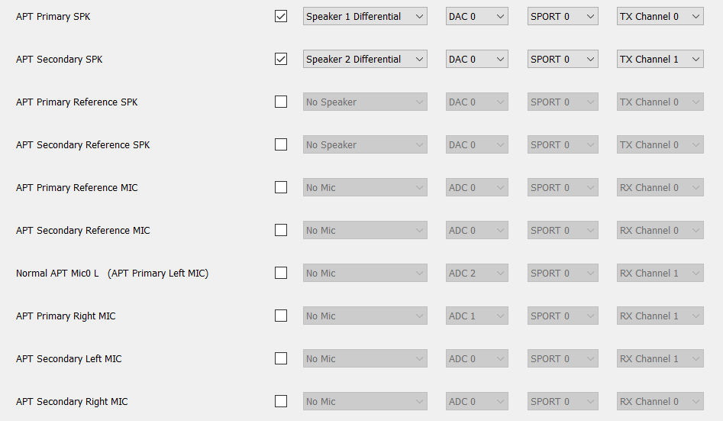

APT Category支持APT Primary SPK，APT Secondary SPK，APT Primary Reference SPK，APT Seconary Reference SPK，APT Primary Reference MIC，APT Secondary Reference MIC，APT Primary Left MIC，APT Primary Right MIC，APT Secondary Left MIC和APT Secondary Right MIC：

1. APT Primary SPK用来设置主SPK的APT物理Route通路
2. APT Secondary SPK用来设置副SPK的APT物理Route通路
3. APT Primary Reference SPK用来设置主SPK 的APT物理AEC loopback通路
4. APT Secondary Reference SPK用来设置副SPK的APT物理AEC loopback通路
5. APT Primary Reference MIC用来设置主MIC 的APT物理AEC loopback通路
6. APT Secondary Reference MIC用来设置副MIC的APT物理AEC loopback通路
7. APT Primary Left MIC用来设置主左MIC的APT物理Route通路
8. APT Primary Right MIC用来设置主右MIC的APT物理Route通路
9. APT Secondary Left MIC用来设置副左MIC的APT物理Route通路
10. APT Secondary Right MIC用来设置副右MIC的APT物理Route通路

**Note：**

1. 只有当HW Feature tab中的Enable Normal APT勾选后，才能配置APT Primary Left MIC。此联动配将来版本会去掉，直接在AudioRoute上开放出来。

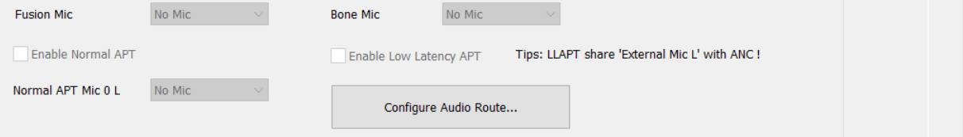

1. 当 APT Category对应的APT Primary Reference SPK和APT Primary Reference MIC，或者APT Secondary Reference SPK和APT Secondary Reference MIC配置好时，AEC loopback通路才会真正打通。

#### LLAPT Category

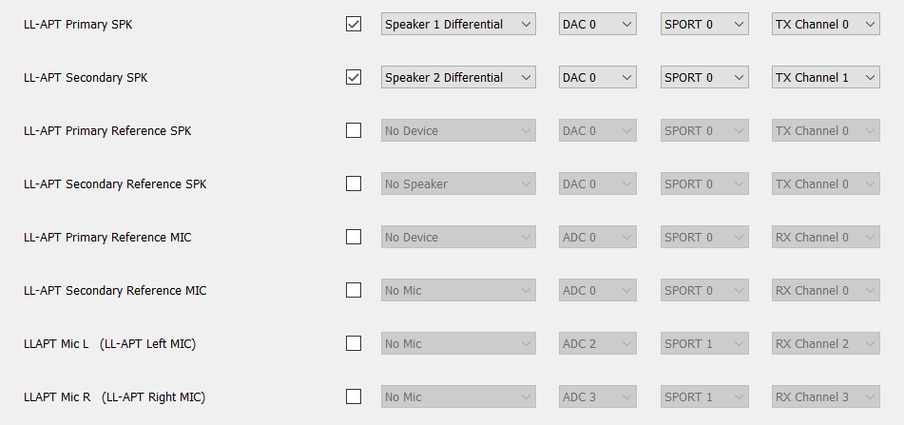

LL-APT Category支持LL-APT Primary SPK，LL-APT Secondary SPK，LL-APT Primary Reference SPK，LL-APT Seconary Reference SPK，LL-APT Primary Reference MIC，LL-APT Secondary Reference MIC，LL-APT Left MIC和LL-APT Right MIC：

1. LL-APT Primary SPK用来设置主SPK的LL-APT物理Route通路
2. LL-APT Secondary SPK用来设置副SPK的LL-APT物理Route通路
3. LL-APT Primary Reference SPK用来设置主SPK 的LL-APT物理AEC loopback通路
4. LL-APT Secondary Reference SPK用来设置副SPK的LL-APT物理AEC loopback通路
5. LL-APT Primary Reference MIC用来设置主MIC 的LL-APT物理AEC loopback通路
6. LL-APT Secondary Reference MIC用来设置副MIC的LL-APT物理AEC loopback通路
7. LL-APT Left MIC用来设置左MIC的LL-APT物理Route通路
8. LL-APT Right MIC用来设置右MIC的LL-APT物理Route通路

**Note：**

1. 只有当HW Feature tab中的Enable Low Latency APT勾选后，才能配置LL-APT Left MIC和LL-APT Right MIC。此联动配将来版本会去掉，直接在AudioRoute上开放出来。

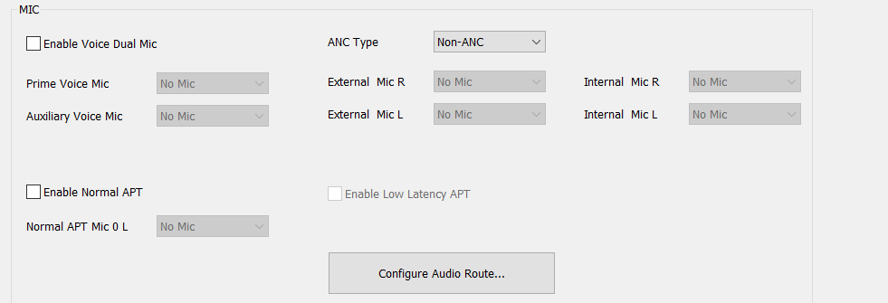

1. 当LL-APT Category对应的LL-APT Primary Reference SPK和LL-APT Primary Reference MIC，或者LL-APT Secondary Reference SPK和LL-APT Secondary Reference MIC配置好时，AEC loopback通路才会真正打通。

#### ANC Category

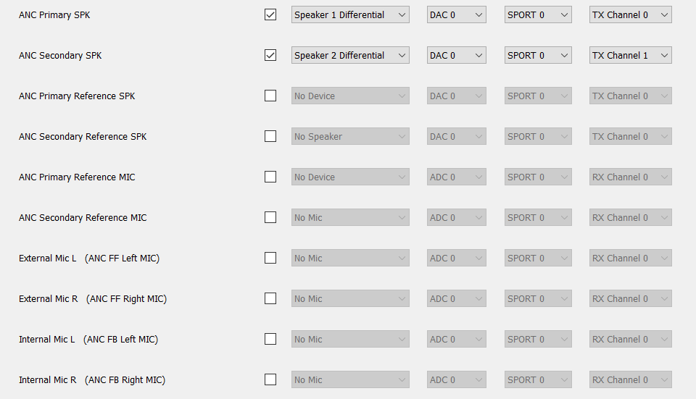

ANC Category支持ANC Primary SPK，ANC Secondary SPK，ANC Primary Reference SPK，ANC Seconary Reference SPK，ANC Primary Reference MIC，ANC Secondary Reference MIC，ANC FF Left MIC，ANC FF Right MIC，ANC FB Left MIC和ANC FB Right MIC：

1. ANC Primary SPK用来设置主SPK的ANC物理Route通路
2. ANC Secondary SPK用来设置副SPK的ANC物理Route通路
3. ANC Primary Reference SPK用来设置主SPK 的ANC物理AEC loopback通路
4. ANC Secondary Reference SPK用来设置副SPK的ANC物理AEC loopback通路
5. ANC Primary Reference MIC用来设置主MIC 的ANC物理AEC loopback通路
6. ANC Secondary Reference MIC用来设置副MIC的ANC物理AEC loopback通路
7. ANC FF Left MIC用来设置Feedforward左MIC的ANC物理Route通路
8. ANC FF Right MIC用来设置Feedforward右MIC的ANC物理Route通路
9. ANC FB Left MIC用来设置Feddback左MIC的ANC物理Route通路
10. ANC FB Right MIC用来设置Feddback右MIC的ANC物理Route通路

**Note：**

1. 只有当HW Feature tab中的ANC Type选择为ANC FF Only，才能配置ANC FF MIC，当选择为ANC FB Only时，才可以配置ANC FB MIC，当选择为ANC Hybrid时，才可同时配置ANC FF MIC和ANC FB MIC。

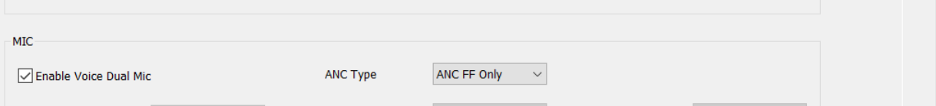

1. 当ANC Category对应的ANC Primary Reference SPK和ANC Primary Reference MIC，或者ANC Secondary Reference SPK和ANC Secondary Reference MIC配置好时，AEC loopback通路才会真正打通。

#### VAD Category

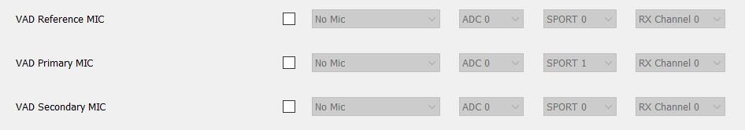

VAD Category支持VAD Reference MIC，VAD Primary MIC和VAD Secondary MIC：

1. VAD Reference MIC用来设置MIC 的VAD物理AEC loopback通路
2. VAD Primary MIC用来设置主MIC的VAD物理Route通路
3. VAD Secondary MIC用来设置副MIC的VAD物理Route通路

**Note：**当Audio Category，Ringtone Category或Voice Prompt Category对应的Primary Reference SPK和Secondary Reference SPK也配置好时，Audio和VAD，Ringtone和VAD或Voice Prompt和VAD的AEC loopback通路才会真正打通。

### IC差异性

#### AEC Loopback

1. RTL87X3C上DAC0只能loopback回ADC2，DAC1只能loopback回ADC3
2. RTL87X3G上DAC0只能loopback回ADC2，DAC1只能loopback回ADC3
3. RTL87X3E上DAC0能loopback回ADCn(n = 0, 2, 4)，DAC1能loopback回ADCm(m = 1, 3, 5)
4. RTL87X3D上DAC0能loopback回ADCn(n = 0, 2, 4)，DAC1能loopback回ADCm(m = 1, 3, 5)

## General

General tab描述此产品的总体信息。

### Device Name

1. Device Name：显示在用户BT设备上的名称，包括：Legacy名称和LE名称。设备名称使用UTF-8编码，最大长度为40字节。

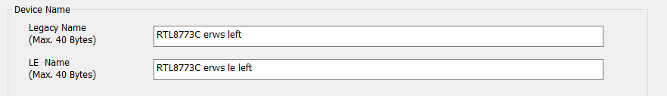

1. OTA Version：建议为导出的App parameter bin设定OTA Version。

该版本可用于OTA时App parameter bin的版本比较、检查。可以在MPPG Tool、Pack Tool、OTA Tool上看到该版本号。如果没有明确设定，OTA Version默认为0.0.0.0。

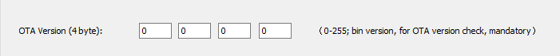

### Class of device

为设备选择Major service class以及Major CoD、Minor CoD。

当选择Major CoD为“Audio/Video”时，建议继续选择Minor CoD种类。

用户可以通过将主要CoD设置为Others CoD，来定义特定的3个8字节CoD。

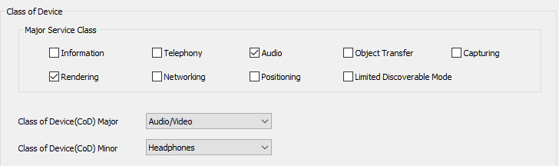

### Power On / Off

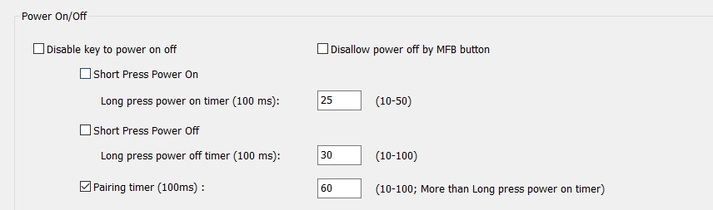

1. Disable key to power on off：勾选此选项，当系统不曾做过factory reset时，长按MFB 1秒开机，长按3秒直接进pairing mode
2. Disallow power off by MFB button：若勾选此选项，则不允许长按MFB键关机，若不勾选此选项，则允许长按MFB键关机
3. Short Press Power On：短按电源键开机。
4. Long press power on timer (unit 100ms)：长按MFB/KEY0时开机。建议范围为15 ~ 50。
5. Short Press Power OFF：短按电源键关机。
6. Long press power off timer (unit 100ms)：长按MFB/KEY0时开机。建议范围为10 ~ 100。
7. Pairing timer(100ms)：长时间按下MFB/KEY0，开机进入传统BT配对模式。建议范围为10 ~ 100。这个值应该大于Power on timer。



1. Auto power off while phone connected and anc apt off timer(s)：

若值不为0，手机连上时，没有播音乐/打电话/ANC on/APT on，即可起auto power off timer；

若值为0，手机连上时就不会auto power off，即disable此功能

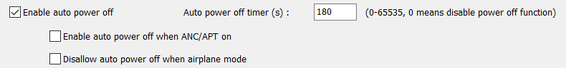

1. Enable auto power off：当没有设备连接，自动关闭BT chip电源。可在Auto power off timer (s)设定timer时长。
2. Enable auto power off when ANC/APT on：勾选此选项，在ANC/APT on时，也要开启auto power off功能；不勾选此选项，在ANC/APT on时，不可开启auto power off功能。(此选项只能在有勾选Enable auto power off时才可以使用)
3. Disallow auto power off when airplane mode：勾选此选项，则在飞行模式下不会自动关机
4. Discoverable in standby mode：在待机模式下可发现的能力。

|  |  |
| --- | --- |
| Value | Description |
| Disable | User can’t discover BT chip |
| Enable | BT chip can be inquired |

1. Allow power on function when charging：设置充电状态下是否允许开机。
2. Enable align default volume from bud to phone：勾选此选项后，连上支持绝对音量的装置会把耳机预设的音量同步至装置
3. Enable align default volume from bud to phone when first connect：若勾选该选项，耳机和支持绝对音量的手机第一次连上时，会把耳机预设的音量同步至装置。若未勾选该选项，则根据手机送来的音量来决定耳机音量
4. Enable double click power off under DUT test mode：若勾选此选项，在DUT test mode可双击MFB key关机(一般是搭配[Tab: General, Group: Power on/off]有勾选‘Disable MFB key to power on off’或‘Disallow power off by MFB button’，无法通过MFB key关机的情形)
5. Enable 5 mins auto power off under DUT test mode：勾选该选项时，进DUT test mode 5分钟后，会自动关机；未勾选该选项时，进DUT test mode 5分钟后，不会自动关机
6. Reset EQ index when power on：勾选此选项，开机时会把 EQ index设回默认值；不勾选此选项，开机时会使用上次关机前的EQ
7. Enter shipping mode if bud is not in box when power off：若勾选此选项，耳机于盒外关机时，耳机将进入shipping mode；若不勾选此选项，耳机于盒外关机时，耳机将进入power down mode

### Factory reset

1. Only enable normal factory reset when in charger box：若勾选该选项，只支持在盒内进行Normal Factory Reset操作；若不勾选，允许在盒外做Normal Factory Reset
2. Enable not reset device name when Normal Factory Reset/Phone Record Reset：勾选此选项时，做normal factory reset 或 phone record reset时，不会重置device name；不勾选此选项时，做normal factory reset 或 phone record reset 时，device name会被重置为MCU Config Tool 中设置的名字
3. Enable factory reset without limit：

若勾选，任意条件下都可以进行Factory reset；若不勾选，仅能特定条件下才能做Factory reset。

可以做factory reset 的条件有：

* Only enable normal factory reset when in charge box未勾选时，开机状态+ rws未连接+bud位于盒外+pairing mode状态；
* Only enable normal factory reset when in charge box未勾选时, 处于关机状态，长按做factory reset；
* Only enable normal factory reset when in charge box勾选，bud位于盒内；
* Support RTK Charge Box勾选后，收到充电盒的factory reset cmd；
* MMI\_RESET\_TO\_UNINITIAL\_STATE\_BY\_SPP，MMI\_DEV\_FACTORY\_RESET\_BY\_SPP，MMI\_DEV\_PHONE\_RECORD\_RESET\_BY\_SPP 收到这三mmi cm时可以直接做factory reset；
* Enable factory reset without limit勾选后，任意条件都可做factory reset

1. Phone Record Reset timer (100ms)：设定此timer后，device off 状态下，长按MFB/KEY0达到timer 设定时间，会做phone record reset (清除与手机之间的配对记录，保留rws之间的记录)
2. Normal Factory reset timer (100ms)：设定此timer后，device off 状态下，长按MFB/KEY0达到timer 设定时间，会做Normal Factory reset (清除所有记录)
3. Auto power on and enter pairing mode before factory reset：勾选此选项，还没进行过factory reset的情形，耳机出盒会自动开机，并进入pairing mode
4. Auto power on after factory reset：power off状态下，长按触发factory reset后紧接着自动开机

### Link back and Pairing

1. Linkback when power on：当系统开机时BT chip进入回连状态。

|  |  |
| --- | --- |
| Value | Description |
| Not checked | Enter Legacy BT pairing mode when power on |
| Checked | Try to linkback last connected devices based on Linkback scenario |

1. Linkback scenario：BT chip link back根据此选项最后连接的设备。

|  |  |
| --- | --- |
| Value | Description |
| Linkback HF and A2DP | Last device has either HFP or A2DP connected |
| Linkback HF | Last device must have HFP connected |
| Linkback A2DP | Last device must have A2DP connected |
| Linkback SPP | Last device must have SPP connected |
| Linkback HID | Last device must have HID connected |

1. Linkback timeout (s)：BT chip将尝试回连设备的时间。
2. Linkback fail enter pairing：Linkback超时后的行为。

|  |  |
| --- | --- |
| Value | Description |
| Disable | Enter system standby mode |
| Enable | Enter Legacy BT pairing mode |

1. Enable pairing timeout (s)：BT chip在Legacy BT配对模式中停留的时间。建议范围为10 ~ 600。

|  |  |
| --- | --- |
| Value | Description |
| Not checked | Always in Legacy BT pairing |
| Checked | Refer to pairing timeout value |

1. Power off when pairing timeout：当Legacy BT配对超时且没有链接连接时，BT chip关机。

|  |  |
| --- | --- |
| Value | Description |
| Not checked | Enter standby mode after pairing timeout |
| Checked | Power off after paring timeout |

1. When link lost linkback timeout (s)：连接异常断开后回连超时。
2. Non-discoverable when linkback：勾选该选项时, 回连中耳机无法被手机搜索；不勾选该选项时, 回连中耳机仍可被手机搜索到
3. Maximum trail linkback source count：回连失败时, 最多尝试回连几支手机
4. Always enter pairing mode scenario：勾选该选项后，无论目前的手机连接数是多少，不会断开任何连接，总是会直接进入pairing mode，直到有新的手机连上，并且已经超出了最大允许的手机连接数，会断开最早使用的手机连接。一般情况下，不建议勾选
5. Normal disconnect enter pairing mode：

Single link场景：当勾选该选项时，与手机正常断线后会进pairing mode；若不勾选该选项，当与手机正常断线后，则会进standby mode

Multi-link场景：当勾选该选项时，连接两个手机，一个Normal disconnect，会进pairing mode (需要在call idle下才会进pairing mode)；若不勾选该选项，连接两个手机，一个Normal disconnect，不会进pairing mode, 处于single link connected 状态

### Multi-link support

Multi-link support：支持multi-link

Disable multilink preemptive：耳机连上两个Source devices播放音讯操作时，可以通过如下设置A2DP是否抢占行为

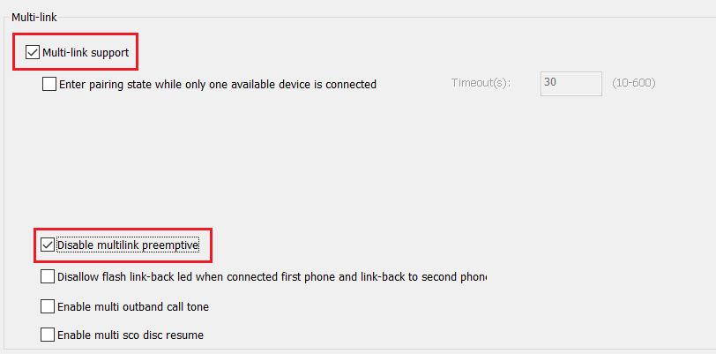

Disallow flash link-back led when connected first phone and link-back to second phone：勾选该选项后，在支持multi-link且已连上一支手机的情况下，回连第二支手机时不会闪回连灯。没有勾选该选项的话，在回连第二支手机时依旧会闪回连灯

Enable multi outband call tone：耳机连上两个Source devices时，第一支手机在SCO通话中，第二支手机来电铃声行为，会依照这UI配置判断是否听到来电铃声，如果有勾选的话可以听到outband ringtone VP铃声

Note：第二支手机来电是支援inband ringtone，有勾选这选项，只会听到outband ringtone VP铃声

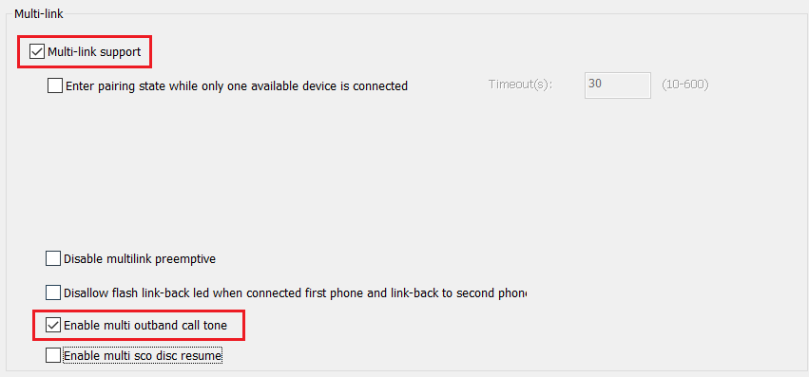

Enable multi sco disc resume：耳机连上两个Source devices播放音讯操作时，可以通过如下设置通话结束是否可以恢复音乐行为

举例来说：

Step1.点选SRC\_A媒体播放器放音乐，耳机输出SRC\_A的音讯

Step2. SRC\_B触发通话，耳机会触发暂停SRC\_A音讯

Step3.当SRC\_B结束通话，耳机会触发SRC\_A播放音讯行为

Note：

1.如果音乐是Source device暂停的，不会触发通话结束恢复音乐行为

2.如果Source device接受耳机触发恢复播放音乐指令，但手机不确实执行，这会归类于Source device异常行为

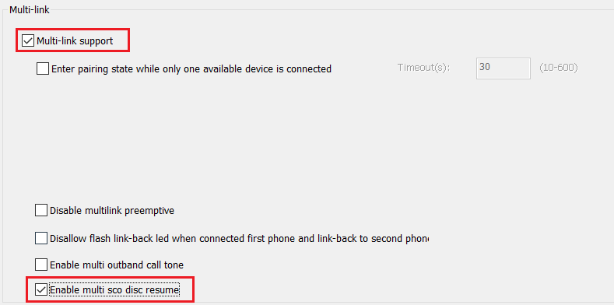

### CPU Frequency

Select CPU Frequency：CPU的工作频率。一般默认是40MHZ。

### DLPS

Enable DLPS：打开低功耗模式。

## System configuration

System configuration tab包含蓝牙栈、配置文件、OTA和平台配置等。

### Bluetooth stack

1. BD Address：设备的蓝牙地址。只有当勾选Export BD Address to System Config bin时此处设置的BD Address才会体现在导出的System Config bin中。



1. Mode：BT chip中蓝牙堆栈的操作模式。

|  |  |
| --- | --- |
| Value | Description |
| HCI Mode | Only controller is workable in BT chip |
| SOC Mode | All functions of Bluetooth are workable |

1. BR/EDR link number：可以同时建立的BR/EDR链接的最大数量。在Multi-link support支持的状况下，选择最大number 3，允许连接第三个设备，最早连接的那个设备会断开连接。否现无法连接第三个设备，除非断开之前连接的前2个设备中的一个。
2. L2CAP channel number：可以同时创建的L2CAP通道的最大数量。有效数字为0~24。
3. BR/EDR bond device number：将在flash中存储绑定信息的BR/EDR设备的数。该数不得小于BR/EDR链接号，且应小于或等于8。
4. LE only mode： BT chip是否可以使用LE only功能。如果需要音频功能，则应将此选项设置为禁用。

|  |  |
| --- | --- |
| Value | Description |
| Disable | BT chip will work as a dual mode device |
| Enable | BT chip will work as LE only device |

1. Support LE Isochronous：若该选项配置为disable，则开机不会分配LE Audio相关ram
2. LE CIG number：该值决定最多可以同时存在的CIG数量
3. LE CIS number：该值决定最多可以同时存在的CIS数量
4. LE BIG number：该值决定最多可以同时存在的BIG数量
5. LE BIS number：该值决定最多可以同时存在的BIS数量
6. LE link number：可以同时建立的最大LE链接数。
7. LE master link number：该值决定最多可以同时存在的le master link数量
8. LE slave link number：该值决定最多可以同时存在的le slave link数量
9. CCCD count：最大可以存储到flash中的CCCD的数量
10. CCCD per link count：设置每一条BLE link支持的CCCD的个数，取值范围是0到50
11. LE privacy mode

|  |  |
| --- | --- |
| Value | Description |
| Device privacy | device is in device privacy mode |
| Network privacy | device is in network privacy mode |

1. CCCD not check

|  |  |
| --- | --- |
| Value | Description |
| Disable | Before notify or indicate data, server will check CCCD value. |
| Enable | Server notify or indicate data without check CCCD value. |

1. LE bond device number：将在flash中存储LE设备的数量。这个数字不能小于LE link数字，也不能大于4。
2. Support LE PA：若Support LE PA值为disable，则开机不会分配LE PA相关ram

### Clock configuration

系统32K相关设定，栏位细节请参照以下说明 (不同Chip Series或者IC型号的设置界面有所不同)：

1. AON 32K CLK SRC：AON FSM之32k时钟源。可选择外部32k XTAL、内部RCOSC SDM、外部GPIO IN。不同Chip series可供选择项可能有差异
2. RTC 32K CLK SRC：User RTC 之32k时钟源。可选择外部32k XTAL、内部RCOSC SDM、外部GPIO IN。不同Chip series可供选择项可能有差异
3. BTMAC 32K CLK SRC：BTMAAC之32k时钟源。可选择内部RCOSC SDM、外部GPIO IN、外部32k XTAL
4. SysTick 32K CLK SRC：SysTick之32k时钟源。可选择内部RCOSC SDM、外部GPIO IN、外部32k XTAL
5. BTMAC，SysTick 32K CLK SRC：BTMAC/SysTick之32k时钟源。可选择外部32k XTAL或内部RCOSC SDM
6. GPIO OUT CLK SRC：GPIO out之32k时钟源。可选择内部RCOSC SDM、外部GPIO IN、外部32k XTAL
7. EXT32K Frequency：外部32k时钟来源之频率。可选择32.768KHz或32k Hz
8. EXT32K GPIO Frequency：外部32k GPIO时钟来源之频率。可选择32.768KHz或32k Hz
9. EXT32K XTAL Frequency：外部32k XTAL时钟来源之频率。可选择32.768KHz或32k Hz
10. Enable P2\_1 GPIO 32K Input：表示是否从P2\_1外灌32K至SOC。AON, BTMAC, RTC时钟源选择到1 (外部32K XTAL)时表示套用GPIO IN 32k；AON, BTMAC, RTC时钟源选择到0 (外部32K XTAL)时表示套用外部32K XTAL
11. RTC 32K OUT PIN：32k GPIO output pin选择。可选择Disable、P1\_2、P2\_0
12. GPIO 32K OUT PIN：32k GPIO output pin选择。可选择Disable、ADC\_7、32K\_XO、P3\_4、P4\_1、P6\_1
13. GPIO IN PIN：32k GPIO input pin选择

### OTA

1. Data decryption：指示从远程控制器接收的image是否加密。默认选择是Disable。

|  |  |
| --- | --- |
| Value | Description |
| Disable | The new image is plaintext data and does not need decryption |
| Enable | The new image is encrypted data and need decryption |

1. AES类型（AES type）：如果启用AES加密，此选项定义密钥长度。默认选择是AES 256。

|  |  |
| --- | --- |
| Value | Description |
| AES128 | Use 128 bit AES key |
| AES256 | Use 256 bit AES key |

### Voltage Setting

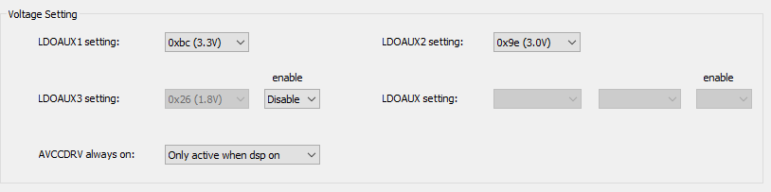

LDOAUXx setting：用于设定电压。若需要根据不同power mode有不同电压设定则会如上图显示有不同power mode的电压设定栏位。例如: LDOAUX setting中的active/dlps mode及power down mode的栏位

Enable栏位：用于设定该LDO是否需要开启，若无此栏位表示此LDO无法被关闭

AVCCDRV always on：用于设定AVCCDRV是否需要always on，还是只有在有audio行为的时候开启

### Platform Configuration

1. Log output：是否将日志输出到Log UART。默认选择是打开的。

|  |  |
| --- | --- |
| Value | Description |
| Disable | Log printing is disabled |
| Enable | Log printing is enabled |

1. Log output pinmux：配置log输出的pin。
2. Enable SWD：打开SWD调试接口。
3. Reset When Hardfaut：出现平台Hardfaut时，平台自动重启。
4. Watchdog Timeout：配置watchdog超时时间。
5. WDG Enable in ROM：在rom里容许WDG。
6. WDG Auto feed in ROM：在rom里面自动喂狗。
7. Max sw Timer Number：最大的软件定时器个数。
8. Watchdog mode：wdg timeout后的模式(reset 或者进入irq打印出当前状态)

### Memory Configuration

1. Enable RAM Always On：容许Ram一直不掉电。

### OEM Header Setting

Flash map layout信息。可以通过“Import flash map.ini”按钮来调整layout。

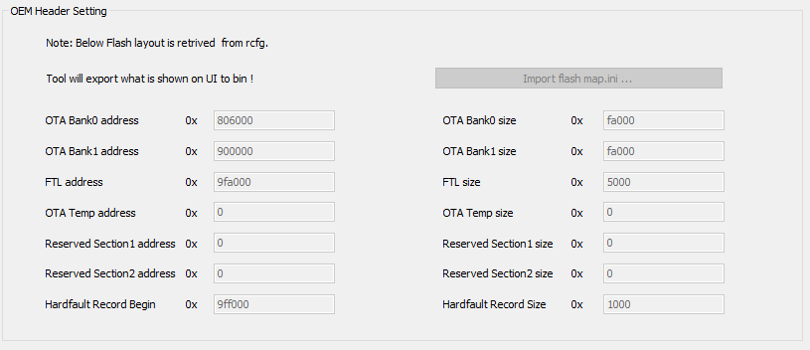

### USB

1. Enable USB：打开USB的功能。
2. Vendor class：打开USB Vendor class。
3. Audio class：使能USB Audio class。
4. Mass storage：使能USB Mass storage。

### 配置项与APP变量的对应表

|  |  |  |
| --- | --- | --- |
| Genral | | |
|  | device\_name\_legacy\_default  device\_name\_le\_default | device\_name的设置 |
|  | class\_of\_device |  |
|  | key\_power\_on\_interval  key\_power\_off\_interval  key\_enter\_pairing\_interval | 设置按键按下开关机以及进入pairing mode需要的时间 |
|  | key\_factory\_reset\_interval | 设置按键按下直到做恢复出厂设置需要的时间 |
|  | timer\_auto\_power\_off | 自动关机设定 |
|  | enable\_adaptor\_disallow\_power\_on | 设置在充电时是否可以开机 |
|  | enable\_power\_on\_linkback  timer\_linkback\_timeout  enable\_power\_on\_linkback\_fail\_enter\_pairing | Linkback设定 |
|  | timer\_pairing\_timeout |  |
|  | enable\_multi\_link  max\_legacy\_multilink\_devices  enable\_multilink\_preemptive | Multilink 设置  Multilink下播放音乐是否允许抢占的设置 |
|  | cpu\_freq\_option | Cpu frequency配置 |
|  | enable\_dlps |  |

## BR/EDR

BR/EDR tab包含传统（Legacy）蓝牙（或称为BR\EDR）应用的配置。

### Profile Support

这里列出了可用的Legacy Profile。

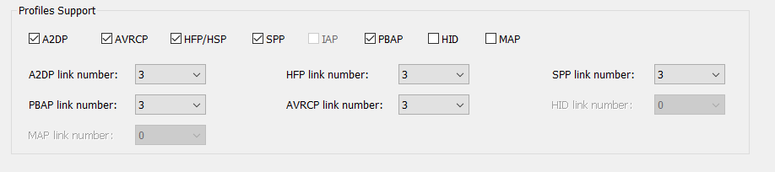

可选择要支持的profile：A2DP、 AVRCP、 HFP/HSP 、SPP、IAP、 PBAP 、HID、 MAP；其中IAP需要在HW feature tab勾选。

1. A2DP link number：可以同时建立的A2DP链接的最大数量。
2. HFP link number：可以同时建立的HFP链接的最大数量。
3. SPP link number：可以同时建立的SPP链接的最大数量。
4. PBAP link number：可以同时建立的PBAP链接的最大数量。
5. AVRCP link number：可以同时建立的AVRCP链接的最大数量。
6. HID link number：可以同时建立的HID链接的最大数量。
7. MAP link number：可以同时建立的MAP链接的最大数量。

注：

BT chip和Android 手机配对，远端给手机来电测试语音播报需要勾选SPP 、PBAP 和Enable RTK vendor command。

Android 手机如果要对待测试设备进行SPP OTA升级也是需要勾选SPP的。如果需要进行GATT OTA升级，需要去掉SPP的勾选。

### Profile Setting A2DP

选择要支持的A2DP codec：SBC、AAC、LDAC (暂不支持)

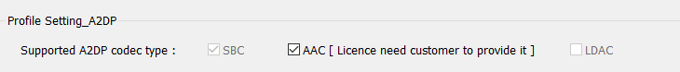

1. SBC codec

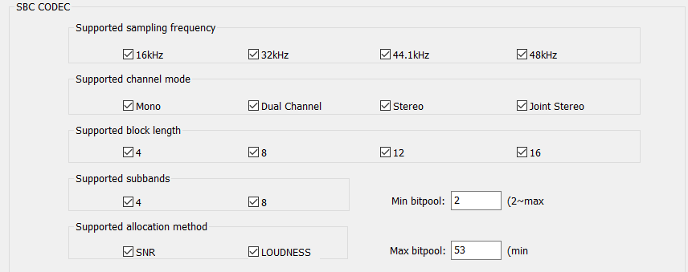

* 1. Supported sampling frequency：SBC编码支持的采样率
  2. Supported channel mode：SBC编码支持的通道模式，单声道，双声道，立体声和联合立体声
  3. Supported block length：SBC编码支持的块长度
  4. Supported subbands：SBC编码支持的子带数量
  5. Supported allocation method：SBC编码支持的分配方式
  6. min bitpool： SBC的最小位池值，BT chip将使用该值与远程设备进行协商。
  7. max bitpool： SBC的最大位池值，BT chip将使用该值与远程设备进行协商。

1. AAC codec

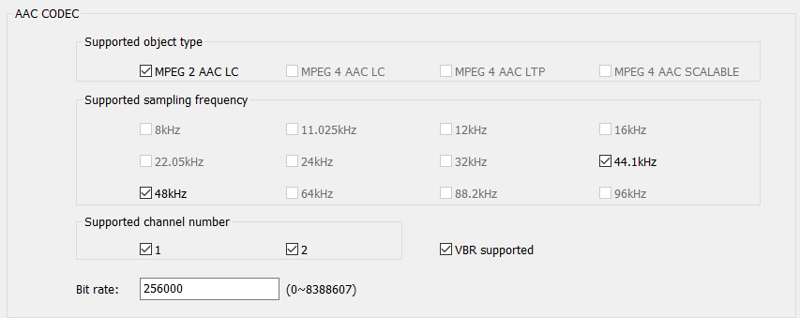

* 1. Supported object type：AAC编码支持的编码规格
  2. Supported sampling frequency：AAC编码支持的采样率
  3. Supported channel number：AAC编码支持的通道数
  4. Bit rate：AAC编码比特速率

1. LDAC codec

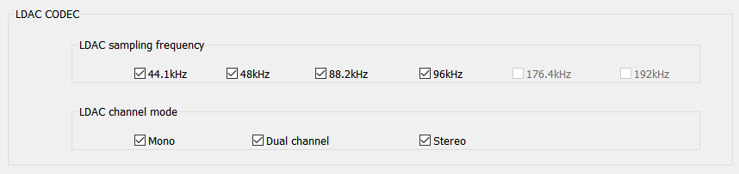

* 1. Supported sampling frequency：LDAC编码支持的采样率。
  2. Supported channel number：LDAC编码支持的通道模式。

### Profile Setting AVRCP

Enable AV forward backward only when playing：当勾选此选项时, 只有在听歌时可以做切换歌曲的动作；当不勾选此选项时，连上手机静置时，也可以切换歌曲

### Profile Setting HFP

1. Answer incoming call automatically：来电是否自动接听。来电不需要耳机操作MFB/KEY0直接就接听了，默认情况该功能是关闭。

|  |  |
| --- | --- |
| Value | Description |
| Disable | Incoming call must be answered via user action |
| Enable | Incoming call is automatically answered |

1. Auto answer call timer (s)：当Answer incoming call automatically选为enable时，此时有来电，会根据Auto answer call timer设置的时间，起定时器来自动接听，自动接听的间隔为Auto answer call timer设置的时间
2. Enable last num redial always by：

By first phone：multilink场景下，按键回拨耳机第一个连接的设备通话记录中的最后一个电话

By last phone：multilink场景下，按键回拨耳机最后连接的设备通话记录中的最后一个电话

1. Periodic time of incoming call ringtone (s)：此定时器设置来电铃声的周期间隔。针对非inband ringtone，使用RTK 语言播报的时间周期。
2. Enable No Service Warning：无服务提醒，可以打开，无服务会有提醒。
3. Warning interval (s)：HFP No Service时，设置Warning Tone的周期间隔时间
4. Enable report lower battery volume of two buds：勾选该选项，则回报耳机电量给手机时，会取左右耳电量的最小值回报给手机
5. Enable power off only when call idle：仅在调用空闲时启用电源关闭：仅在没有调用活动时关闭电源
6. Fixed inband ringtone tone gain：当配置此栏位且设定gain level时，inband来电/去电铃声为固定gain level (不随着手机端调整音量大小而改变)
7. Mic mute alarm timer (s)：设麦克风静音报警定时器设置，设定范围为3-20s。
8. HFP Bluetooth Retrieve Supported Features：使用默认即可

### Profile Setting SPP

* 1. Enable RTK vendor command：是否在SPP路径中处理RTK vendor命令。有关RTK定义的vendor命令。

|  |  |
| --- | --- |
| Value | Description |
| Disable | SPP not handle RTK vendor command |
| Enable | RTK vendor command is processed in SPP |

* 1. Enable SPP capture dsp data：若勾选该选项，则允许Tool (如DSP Config Tool) 通过SPP获取DSP data

### Vendor UUID

* 1. Enable specific service UUID：是否允许特定于vendor的service UUID

### Bluetooth Stack

用于回复BR/EDR pin code request evt

1. Pin code size setting：设置BR/EDR pin code数组的长度
2. Pin code：具体要回复的数值，类型为uint8

### 配置项与APP变量的对应表

|  |  |  |
| --- | --- | --- |
| Legacy | | |
|  | supported\_profile\_mask | 支持的profile设置 |
|  | enable\_auto\_answer\_incoming\_call  enable\_auto\_answer\_when\_hfp\_connected |  |
|  | enable\_embedded\_cmd | Spp vendor command 相关设定 |

## Charger

### Charger

主开关在tab->HW Feature

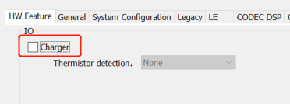

* 1. Charger auto enable：放入充电盒后是否要自动充电(预设均为是，请勿修改，如需更改，请联络realtek 工程端)，此选项只有在打开Thermistor detection才可以允许关闭
  2. Pre-Charge Timeout(min)：预充电时间，设定范围为1-65535min。
  3. Fast-charger state timeout(min)：快速充电状态时间，设定范围为3-65535min。
  4. Charge current of pre-charge state(mA)：预充电状态充电电流。
  5. Charge current of Fast-charge state(mA)：快速充电状态充电电流。
  6. Re-Charge Voltage(mV)：预充电电压。
  7. Voltage limit of battery(mV)：电池电压极限。
  8. Charge finish current(mA)：完成充电电流。
  9. Charger thermal protection：电池温度保护，可设定四个对应不同温度的电压(Warn Region Voltage of Battery High Temperature (mV) / Warn Region Voltage of Battery Low Temperature (mV) / Error Region Voltage of Battery High Temperature (mV) / Error Region Voltage of Battery Low Temperature (mV))来做到warning/error保护
  10. Battery detection support 电量检测

1. Battery warning percent：电池报警百分比。
2. Timer low battery warning tone (s)：当电池电量较低时，BT chip会定时通过铃声或LED指示灯提醒用户。建议范围为1 ~ 255。
3. Warning tone time unit：若值为0 (second)代表设定warning time的单位是1s；若值位1 (minute) 代表设定warning time的单位是1 minute
4. Timer low battery warning LED (s)：低电量LED警告
5. Low battery warning count：若值不为0，代表低电状态下会报对应次数低电提示音和闪对应次数的低电LED；若值为0，代表低电状态下一直报低电提示音和一直闪低电LED
6. Battery capacity (mAh)：若支持电池供电，值为电池的总容量，范围为20~65535mAh
   1. Reference Battery Voltage (mV)：分别对应电池电量0%到90%的参考电压，用于推估电池剩余的电量。建议将电池由满电开始放电直到电量耗尽，以时间切为10等分来取得此10个参考电压值
   2. Effective Resistance of Battery (mOhm)：由VBAT pad pin到电池加上电池本身内阻的等效电阻值，用于修正IR drop的电压误差
   3. Disable Charger after charging finish 1 min(Allow low power mode)：若勾选该选项，则电池充满电一分钟后自动停止充电，直到再次触发adapter in才重新开始充电，此模式下允许在盒内充满电后进入low power mode
   4. Rapid charge support：若设置为Enable，则使用RTK定义快速充电机制；若设置为Disable，则不使用RTK定义快速充电机制

Note: 当客户自行修改过充电机制行为(ex: 客户自定义充电API，即已非使用RTK定义的快速充电机制)或是使用外挂充电IC时，请设置为Disable

* 1. Report battery status every 10% level drop：若勾选此选项，则电量每下降10%会播放Ringtone页面所设置的电量voice prompt
  2. Disallow battery report once power on(Except power on in low battery state)：若勾选此选项，则开机时不会播放当前电量voice prompt，但若是低电状态 (低电侦测电量在Charger页面中Battery Warning Percent设定) 则仍然会播放；若不勾选此选项，则开机时一律播放当前电量voice prompt
  3. Enable battery report once phone connected：若勾选此选项，则连上手机时会播放当前电量voice prompt
  4. Charger control by MCU：read adapter pin电压，根据该电压决定是否需要充电，如果当下电压低于4.4v且关机状态就停止充电，否则继续充电

### Adapter

Low to High Detection Threshold：adapter in的电压位准

High to Low Detection Threshold：adapter out的电压位准

### 配置项与APP变量对应表

|  |  |  |
| --- | --- | --- |
| Charger | | |
|  | discharger\_support  battery\_warning\_percent  timer\_low\_bat\_warning  timer\_low\_bat\_led | 低电量告警设置 |

## Key

BT chip提供8个GPIO键。8个key的按键行为均可以自定义配置，但一般在EVB上用户只需配置6个key即可。

BT chip还提供8个混合键（Hybrid Key）。这里配置了关键行为。每个混合键都可以定义为组合键或多点击键。在HW Feature中用户可自定义配置使用key的数量。另外KEY0 (MFB) SLIDE switch该选项旨在用滑动开关来作为开关电源键。

Key的主开关在tab“HW Feature”。选择支持的Key数量n后，tab“KEY”上只有n个键可用。

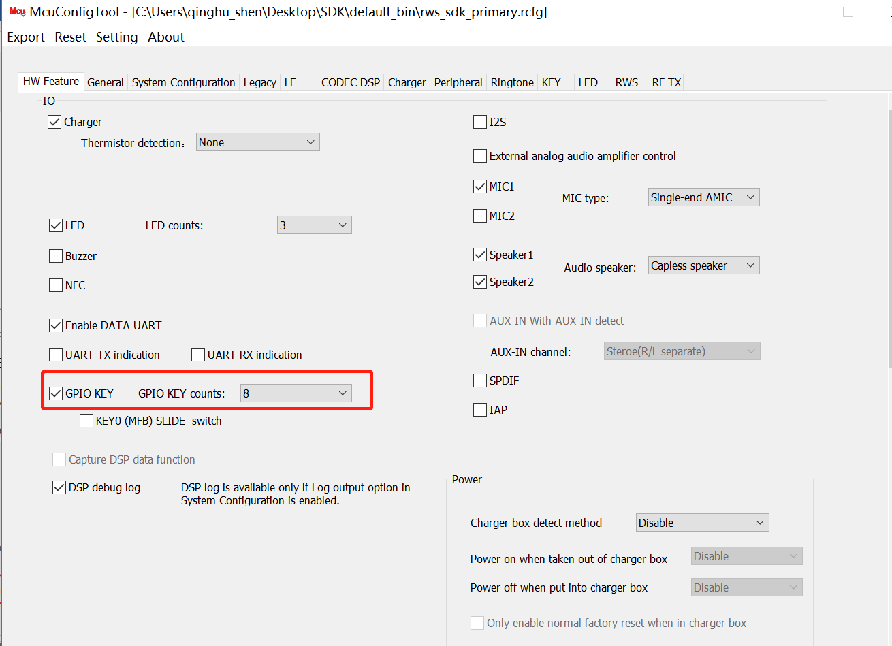

配置按键的IO接口：

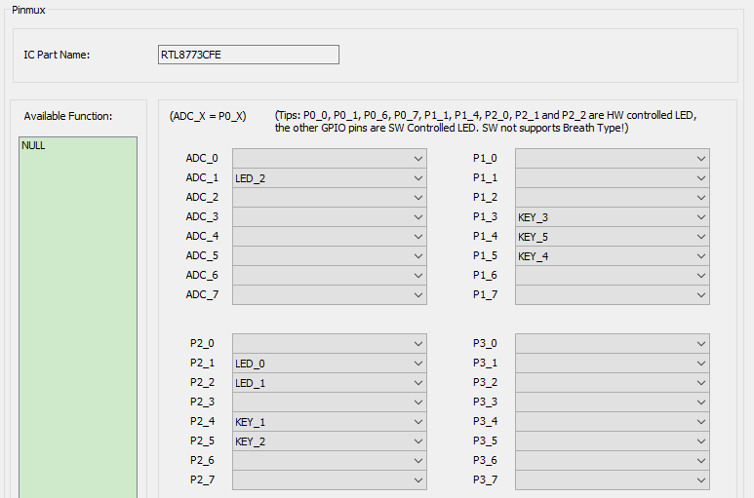

### Key Setting

1. Key x active：该功能是设置触发按键为高电位或者低电位，默认的evb设置为低电平；如果有需求设计则可以设置为高电平触发key。
2. Disable key in dut test mode：若不勾选该选项，在dut test mode，按键有效；若勾选该选项，按键无效
3. Key0/MFB Press trigger： key 0长按触发功能的动作，如果勾选此选项则到达长按时间就会响应key0所设置的功能，是为了避免若长按时间掌控不好导致执行关机操作。
4. Disable key function after in box：勾选该选项后，在充电盒内不允许按键行为
5. Disable key function timer (s)：表示入盒几秒后开始失效按键功能, 设置为0则代表立即失效
6. Long Press timer (unit 100ms)：按下按键的时长
7. Long Press Repeat support ：长按重复的功能（具体表现就相当于一直按key操作快进快退的功能）。
8. Long press repeat timer (100ms)：持续长按反复触发long press mmi的时间间隔
9. key0-key7 repeat：这些option是否check可以自定义选择，若客户有需求，则可以根据需求勾选相应的key

### Key Ring indication

1. Key Short Press tone：根据需求自定义设置短按key时是否有提示音提醒，可以根据需要设置key0-key7的Short Press tone。
2. Key Long Press tone：根据需求自定义设置长按key时是否有提示音提醒可以根据需要设置key0-key7的Long Press tone。

### Hybrid key setting

Tool允许配置8组混合键（Hybrid Key）。

1. Multi-click support：此选项的功能是支持多次按键的设定，比如在BT chip中，有的产品Pin 有限，但是按键功能很多，用户可根据需求设定按两次或者三次才能使该按键功能奏效，若check了该选项，还需设定Multi-click的间隔时间（即Multi-click detect timer）。它与Multi-click detect timer和Hybrid Key Mapping模块中Hybrid Key behavior有联动关系。如果没有打开此功能，Hybrid Key Mapping部分就只有长按，短按，不会有2 Clicks 到7 Clicks的Hybrid功能。

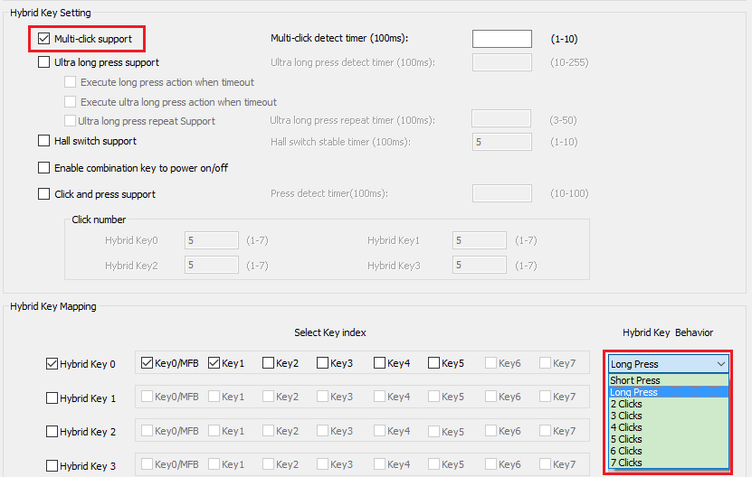

1. Ultra long press support：支持超长按键模式（即比long press按键持续的时间还久）
2. Ultra long press detect timer (100ms)：触发ultra long press detect timer所需的时间
3. Execute long press action when timeout：若check，则勾选后则是长按时间到后就会直接执行, 若再连续压到超长按时间, 就会变成执行两个动作默认是长按时间到点时(搭配长按ringtone), 需要放开才会执行对应的动作.
4. Execute ultra long press action when timeout：若勾选该选项，key ultra long press timerou以后执行MMI Action；若不勾选该选项，key ultra long press timerout后，并且在key release时执行MMI Action
5. Ultra long press repeat support：勾选该选项后，在触发Ultra long press后，可以通过按住不放来重复触发Ultra long press
6. Ultra long press repeat timer (100ms)：触发Ultra long press后，重复触发Ultra long press所需的时间
7. Hall switch support / Hall switch stable timer (100ms)：勾选该选项，在对应的hybrid key mapping页面配置hybrid key behavior：hall switch high or hall switch low，然后在key mmi 页面设定对应的mmi 行为动作，因为hall switch动作的过程中会存在一定抖动，timer时间设定选项目的是确保触发hall switch稳定之后才执行对应的mmi行为动作
8. Enable combination key to power on/off：该CheckBox是指用户可定义一个组合按键来作为开关机按键的操作（即增加了一个混合key的场景）。若check了该选项，则在Hybrid Key Mapping模块组合按键的Hybrid Key behavior的拉框中会出现Combine power on/off功能选择，而该功能只能被选择一次（因为开关机只能被作为一个场景使用）。对耳机产品用户会使用key0当成普通压下按键, 搭配Key1使用触控按键, 因为结构问题, 造成使用者触摸key1时, key0也会被按压到。

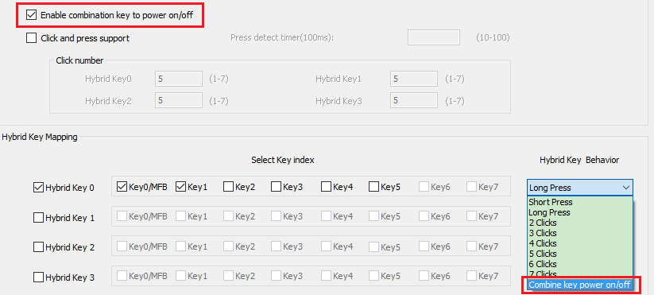

1. Click and press support：勾选该选项后，支持先按1~7下后，再长按来触发MMI，只有Hybrid Key 0~3可以配置此功能
2. Press detect timer (100ms)：Click and press中，最后长按所需的时间，如果小于该时间就不会触发 MMI
3. Click number (Hybrid Key0-3)：配置Hybrid Key 0~3通过click and press触发MMI要先按几下

### Hybrid key mapping

该模块是组合按键的设置，用户可根据需求设计进行自定义设置，最多可设置8组组合按键的设法，每组组合按键可根据开放的key和需求勾选适合的key数量，一般来说使用组合键设置2个key即可。具体它的行为怎么操作是通过Hybrid Key behavior下拉框中所给出的选项选择（与Hybrid Key Setting中的参数设置有关）。

### Hybrid Key Press Indication

用户可根据需求自定义设置按下组合按键的提示音提醒。

### Key MMI

该模块是设置KEY的功能模块，按下的键的动作会映射到RTK MMI上，包括click、long press和组合按键都可以在不同的场景下自定义配置。

|  |  |
| --- | --- |
| KEY场景 | Description |
| DUT Test Mode | Device进入DUT测试模式 |
| Device Power On | 开机 |
| Device Power Off | 关机 |
| Normal Factory Reset | 恢复出场设置 |
| BT Mode Switch | Dongle切换到Mode |
| BT Mode Legacy | Dongle切换到Legacy Mode |
| BT Mode BIS | Dongle切换到BIS Mode |
| BT Mode CIS | Dongle切换到CIS Mode |
| BIS Start | 开始BIS广播 |
| BIS Stop | 关闭BIS广播 |
| Legacy Link1 Scan Start | Legacy Link1 扫描配对Legacy耳机设备 |
| Legacy Link1 Reconnect Start | Legacy Link1 回连Legacy耳机设备 |
| Legacy Link1 Disconnect | Legacy Link1 断连Legacy耳机设备 |
| Legacy Link2 Scan Start | Legacy Link2 扫描配对Legacy耳机设备 |
| Legacy Link2 Reconnect Start | Legacy Link2 回连Legacy耳机设备 |
| Legacy Link2 Disconnect | Legacy Link2 断连Legacy耳机设备 |
| CIS Scan Start | CIS扫描配对LE耳机设备 |
| CIS Reconnect Start | CIS回连LE耳机设备 |
| CIS Disconnect | CIS断连LE耳机设备 |

### 配置项与APP变量对应表

|  |  |  |
| --- | --- | --- |
| Key | | |
|  | key\_high\_active\_mask | 按键按下高/低有效设置，与硬件电路匹配 |
|  | key0\_tigger\_long\_press\_option | 长按key0过程中是否执行long press对应的action |
|  | key\_long\_press\_interval | 按键长按功能设置 |
|  | key\_long\_press\_repeat\_interval  key\_long\_press\_repeat\_mask | 按键长按repeat功能设置、 |
|  | key\_short\_press\_tone\_mask | 短按tone设置 |
|  | key\_long\_press\_tone\_mask | 长按tone设置 |
|  | key\_multi\_click\_interval  key\_trigger\_ultra\_long\_press  key\_ultra\_long\_press\_interval  enable\_combinekey\_power\_onoff | 多次点按设置  超长按设置  超长按时间到了是否立即执行响应的action选项  hall switch设置  组合按键开关机功能设置 |
|  | hybrid\_key\_mapping[8][2] | [Key Index][ Hybrid Key click type] |
|  | hybrid\_key\_press\_tone\_mask | Hybrid key tone设置 |
|  | key\_table[2][9][8]  hybrid\_key\_table[9][8] | key\_table [short/long press][condition][KEY0~7]  hybrid\_key\_table[condition][ hybrid\_key0~7] |

## LED

BT SOC支持3个led，LED 0、LED1、LED2。

一般需要先在Tab“HW Feature”设定是否使用LED，以及需要使用的LED数量。

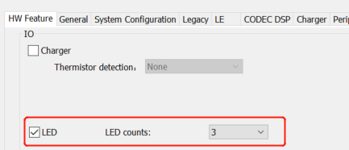

之后可以在Tab “LED”进行LED详细配置。如果在“HW Feature”Tab上配置了n个LED，则“LED”Tab上也有n个LED可以详细配置。

### LED Setting

1. LED active

该功能是设置led为高电位或者低电位，我们默认的EVB LED 设置为高电平；如果用户有需求设计则可以设置为低电平触发led。

1. LED0 active：LED0高电位或者低电位。
2. LED1 active：LED1高电位或者低电位。
3. LED2 active：LED2高电位或者低电位。
4. Enable repeat gaming mode led：若勾选该选项，LED Mode(non-repeat): Enter/Exit Gaming Mode会变为LED Mode(repeat): Gaming Mode。Gaming mode led会变为repeat mode, 即enter gaming mode后，会一直按照设定闪led，exit gaming mode后，会停止闪led；若不勾选该选项，Gaming mode led是non-repeat mode, 即enter或exit gaming mode当下会闪烁led
5. LED behavior is only applied LED0 in normal mode, only LED1 is applied in low battery mode and charging mode：在使用此选项前需设置特定UI([UI][HW Feature][LED counts]: 2 ；[UI][LED][LED Mode]: LED1 mode设定需与LED0相同)，在此使用前提下，勾选该选项时，正常模式下只闪LED0，低电以及充电状态下只闪LED1
6. Enable connected LED over role LED：若不勾选该选项，RWS role Led的优先级高于Connected\_single\_link led的优先级。双耳与手机建立RWS连接后，connect single link led短暂闪烁后仍恢复为rws role led；若勾选该选项，rws role led的优先级低于connect single link led的优先级，双耳与手机建立rws 连接后，会持续闪connect single link led

### LED Specify Function

1. LED0/1/2：该选项用于指定某个LED与某种mode之间一一对应的关系，即指定某个LED专门显示某种mode，目前可指定某个LED专门用来显示ANC on、AUX IN/APT/LLAPT mode。当选中某个LED专门用来显示某种mode后，该LED就不可在其他的LED mode中进行设定，同时，如设定某种mode被某个LED专门显示，则该mode下就不可配置其他LED
2. RWS Creation LED timer(s)：该选项用于设定RWS creation LED的最短闪烁时间。若值为0，相当于该项无效。若值不为0，如果双耳engage时间小于该设定时间，RWS creation LED在双耳engage完成后不会自动停止，必须持续到该最短闪烁时间结束后方可跳转到下一个模式；如果双耳engage时间超过了该设定时间，RWS creation LED会在双耳engage结束后正常调整到下一模式

### LED场景和设定

BT SOC定义了多个LED使用场景。不同Chip Series或者IC型号，其LED的应用场景和Repeat模式可能有所不同。

LED场景可能属于“Repeat模式”或者“Non-repeat”模式。Repeat模式的LED场景将使用配置的参数重复闪烁LED；Non-repeat模式的场景，LED会按照配置的参数只闪烁一次。

LED场景如下表：

|  |  |
| --- | --- |
| LED场景 | Description |
| All Off | 所有LED关闭 |
| All On | 所有LED打开 |
| Power Off | 关机 |
| Power On | 开机 |
| Factory Reset | 恢复出场设置中 |
| BT CIS | Dongle处于CIS Mode |
| BT BIS | Dongle处于BIS Mode |
| BT Legacy | Dongle处于Legacy Mode |
| Broadcasting | BIS广播状态 |
| BST Idle | BIS 空闲状态 |
| Unicast Idle | CIS空闲状态 |
| Unicast BG Scan | CIS回连状态 |
| Unicast Pairing | CIS配对扫描状态 |
| Establish Connect With Teams APP | 建立Teams连接 |
| Fail or No Connection With Teams | Teams连接失败 |
| Teams Button Is Pressed But No Connection | Teams按键按下但是无连接 |
| Teams In Active Idle State | Teams处于有效状态 |
| Teams Meeting Has Started or Incoming Meeting Notification | Teams会议开始或有会议呼叫 |
| Teams In Meeting | Teams处于会议模式 |
| Teams Voice Mail Notification or Missed Call Notification | Teams有邮件提醒或未接电话 |
| Invoking Voice Skills In Teams App | Teams中使用声音特效 |
| Incoming Calls Via Cell or Teams | Teams收到呼叫 |
| Outgoing Call Via Dial Pad or Teams Contact or Cellphone Contact | Teams主动呼叫用户 |
| Teams In Call | Team处于call状态 |
| Teams State Mute | Teams处于mute状态 |
| Teams State Unmute | Teams处于unmute状态 |
| Disconnected | Dongle与Legacy耳机断连 |
| Connected | Dongle连接上Legacy耳机 |
| Pairing | Dongle在扫描Legcy 耳机 |

每种场景可以进行以下设定：

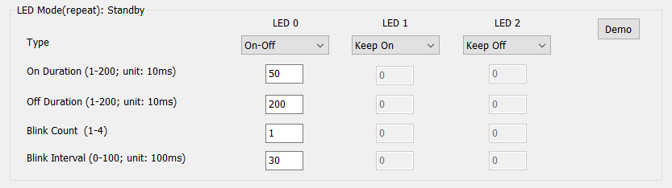

1. Type

|  |  |
| --- | --- |
| Value | Description |
| Keep Off | LED一直保持关闭状态 |
| Keep On | LED一直保持打开状态 |
| On-Off | LED先亮后暗的顺序闪烁 |
| Off-On | LED先暗后亮的顺序闪烁 |
| Breath | LED呼吸灯状态，逐渐关闭 |
| Bypass | 略过模式或旁路模式 |

1. On Duration (unit 10ms)： LED亮着的时间。建议范围为1 ~ 200
2. Off Duration (unit 10ms)： LED暗着的时间。建议范围为1 ~ 200
3. Blink Count： LED闪烁的次数可用的设置为1 ~ 4。
4. Blink Interval (unit 100ms)： LED闪烁的时间间隔。建议的范围是1 ~ 100。

### 配置项与APP变量对应表

|  |  |  |
| --- | --- | --- |
| LED | | |
|  | enable\_led0\_low\_active  enable\_led1\_low\_active  enable\_led2\_low\_active | LED高/低电平有效，与硬件设计一致 |

## RF TX

### RF TX Power

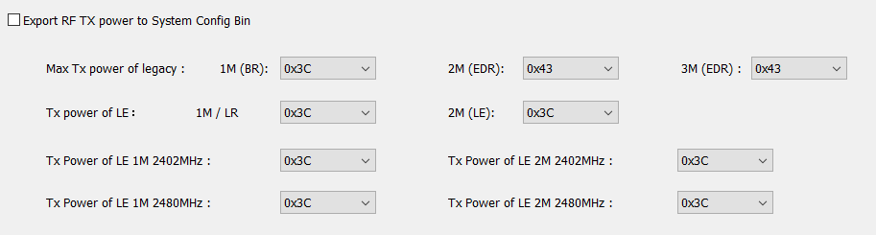

只有勾选“Export RF TX Power to System Config Bin”，导出时才会将这组信息写入新生成的System Config Bin。

1. Max Tx power of legacy：这个参数可以使用仪器在常温下进行测量。
2. Tx power of LE：LE的发射功率。一般每个step相差0.5dbm。
3. Tx Power of LE 1M\2M 2402MHz \2480MHz：调节2402MHz 和2480MHz发射功率。

### RF TX Config

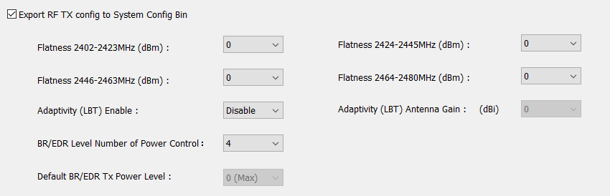

只有勾选“Export RF TX Config to System Config Bin”，导出时才会将这组信息写入新生成的System Config Bin。

1. Flatness 2402-2423MHz/2424-2445MHz/2446-2463MHz/2464-2480MHz(dBm)：Bluetooth工作在80个channel上，由于受到板子的厚度、layout等因素的影响，导致低频和高频测到的值相差较多，这时可以通过设置4个区段的参数，拉平差值。
2. Adaptivity (LBT) Enable：Adaptivity功能的使能。
3. Adaptivity (LBT) Antenna Gain：天线的Gain值。
4. BR/EDR Level Number of Power Control：设定IC支持的Tx power档位数量，其中最大档位为RF TX Power中设定的Tx power，default使用档位在Default BR/EDR Tx Power Level中设定
5. Default BR/EDR Tx Power Level： 0(MAX)~4(MIN)。

### Frequency Offset

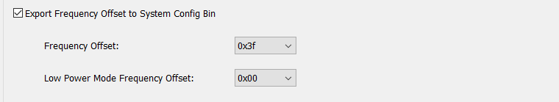

只有勾选“Export Frequency Offset to System Config Bin”，导出时才会将这组信息写入新生成的System Config Bin。

1. Frequency offset：调整内部 cap value (XI/XO)，范围是 0x00~0x7f，default 是 0x3F，一个 STEP 大概差0.3p。
2. Low Power Mode Frequency offset： 调节这个参数可以使芯片在DLPS模式下更稳定，不易断线。

### Other setting

1. Bud to phone sco tx power control：默认为0，如果有设定值，则在sco建立时，降低通话时的功耗，延长通话时间，-1表示降低一档，-2表示降低两档，sco断开时，恢复为0

## Dongle



Dongle页面用于Dongle的一些配置设定及相关功能。

### Audio

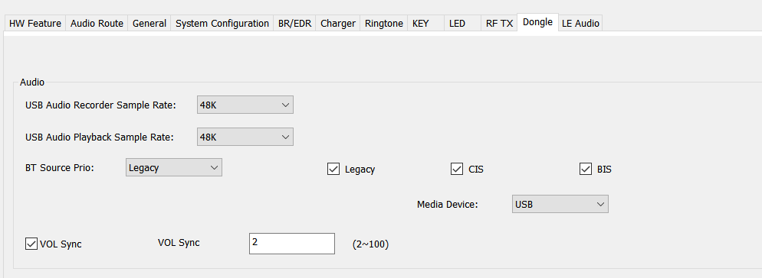

1. USB Audio Recorder Sample Rate：USB端录音（上行）采样率选择。

|  |  |
| --- | --- |
| Value | Description |
| 48K | USB Audio Recorde Sample Rate 48K |
| 16K | USB Audio Recorde Sample Rate 16K |

1. USB Audio Playback Sample Rate：USB端播放（下行）采样率选择。

|  |  |
| --- | --- |
| Value | Description |
| 48K | USB Audio Play Sample Rate 48K |
| 16K | USB Audio Play Sample Rate 16K |

1. BT Source Prio：配置此项，则可以选择开机默认的Dongle模式。

|  |  |
| --- | --- |
| Value | Description |
| Legacy | Dongle Mode Legacy |
| Unicast | Dongle Mode CIS |
| Broadcast | Dongle Mode BIS |

1. Feature Check:
   1. CIS：勾选此项，则表示支持LE Connected Isochronous Stream
   2. BIS：勾选此项，则表示支持LE Broadcast Isochronous Stream
   3. Legacy：勾选此项，则表示支持Classic Bluetooth

以上必须要至少勾选一项。三者必须全部勾选才可切换三种模式。可以通过KEY配置Dongle Mode切换键，切换顺序Legacy->BIS->CIS。

1. Media Device：配置此项，则可以选择Dongle数据的来源。

注：不管Media Device选择USB/Mic，插上Line-In线，则Media Device切换成Line-In；

拔掉则切换成配置的Media Device。

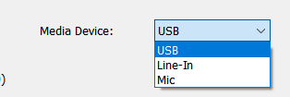

1. Vol Sync

### Latency

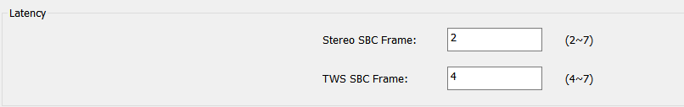

1. Stereo SBC Frame：连接RTK Stereo耳机时，可以设置1个Packet SBC Frame num, 范围为2 ~ 7。此选项会影响Latency，选填值越大，latency 越大。
2. TWS SBC Frame：连接RTK Stereo耳机，可以设置1个Packet SBC Frame num, 范围为4 ~ 7。此选项会影响Latency，选填值越大，latency 越大。

### Link

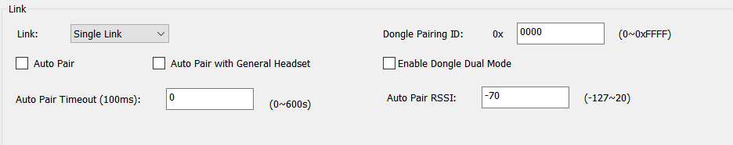

* 1. Link：此选项针对于LegacyGamingVersion, 支持Dual Link。默认配置为single link, 若需要Dongle连接两路时，请选择Dual link。
  2. Dongle Pairing ID：0x0000 ~ 0xFFFF, 用于与耳机连线识别，两端需设置成相同ID方可连接成功。
  3. Auto Pair：此选项针对于LegacyGamingVersion, single link且没有勾选enable dongle dual mode。满足上述条件时勾选此选项，dongle开机后可以自动搜索周围设备进行连接。
  4. Auto pair With General Headset：勾选此项表示auto pair可以连接普通耳机，否则只能连接RTK耳机。
  5. Enable Dongle Dual Mode：勾选此项，表示Enable Dongle Dual Mode, 即使用BLE Scan to find bud。若dongle端勾选，耳机端也需勾选才能配对成功。
  6. Auto Pair Timeout：此项可以设置auto pair超时时间，超时后若还没扫到设备连接，dongle则会进入idle 状态。范围0~600 s，若填0则表示没有超时时间，会一直扫描设备连接。
  7. Auto Pair RSSI：此选项设置RSSI，扫描到的设备满足设定的RSSI才会连接。范围为 -127~20 db。

### USB

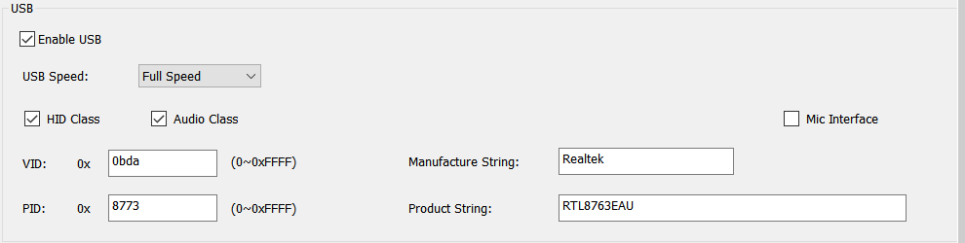

1. Enable USB：勾选此选项表示支持USB。
2. USB Feature Check: 勾选enable USB后才可以选择下述feature。
3. HID Class：勾选此选项，则表示支持USB HID Class。
4. Audio Class：勾选此选项，则表示支持USB Audio Class。
5. Mic Interface：勾选此选项，则表示支持USB Mic Interface。
6. USB Speed：配置USB的速度。
7. VID：Vender ID，生产商编号，可配置。
8. PID：Product ID, 生产商内部产品编号，可配置。
9. Manufacture String：制造商，可配置。
10. Product String：产品名称，可配置。

## LE Audio

如果SOC支持LE Audio BIS，可以在"LE Audio" Tab配置相关功能。



### Broadcast

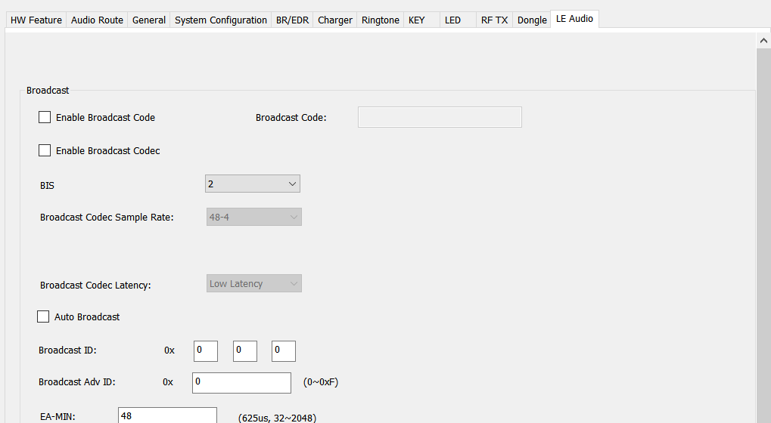

1. Enable Broadcast Code：勾选此项，则可以配置Broadcast Code对BIS进行加密。
   * 1. Broadcast Code：配置此项，给Dongle发出的BIS进行加密。
2. Enable Broadcast Codec：勾选此项，则可以配置BIS的codec相关参数。
   * 1. Broadcast Codec Sample Rate：配置此项，可以选择BIS所用的codec采样率

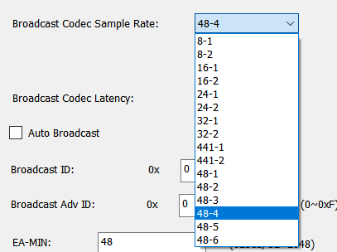

* + 1. Broadcast Codec Latency：配置此项，则可以选择BIS的qos中选择的latency类型。

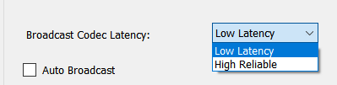

1. BIS：配置此项，则可以选择Dongle送出的BIS数量；选择1，则送出一条立体声的BIS；

选择2，则送出两条分别是左声道和右声道的BIS；选择3，则会送出一条左声道、一条右声道、一条立体声，共计3条BIS。

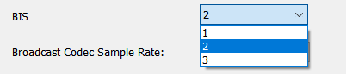

1. Auto Broadcast：勾选此项，则表示切换到BIS，Dongle自动开始打BIS
2. Broadcast ID：配置此项，则在BIS开启后，会用此Broadcast ID 进行广播，如果不配置，则随机生成。
3. Broadcast Adv ID：配置此项，则在BIS开启后，会用此Broadcast Adv ID进行广播；如果不配置，则随机生成。
4. EA-MIN：配置此项，则BIS开启后，BIS-SRC的EA会选用此值作为EA-MIN；默认是48，即30ms
5. EA-MAX：配置此项，则BIS开启后，BIS-SRC的EA会选用此值作为EA-MAX；默认是48，即30ms
6. PA-MIN：配置此项，则BIS开启后，BIS-SRC的PA会选用此值作为PA-MIN；默认是160，即100ms
7. PA-MAX：配置此项，则BIS开启后，BIS-SRC的PA会选用此值作为PA-MAX；默认是160，即100ms
8. Broadcast Presentation Delay：配置此项，则BIS开启后，BIS-SRC的Presentation Delay会选用此值；默认是400，即40ms

# 参考文献

1. Bluetooth Class of device definition
2. <https://www.bluetooth.com/specifications/assigned-numbers/baseband>
3. Realtek Bluetooth chip SDK document
4. Bluetooth SIG, Specification of the Bluetooth System, Profiles, Advanced Audio Distribution Profile version 1.3.1
5. <https://www.bluetooth.org/DocMan/handlers/DownloadDoc.ashx?doc_id=303201>
6. RTL8763BO\_BGA88\_EVB\_V1.1\_190628.pdf